50V-(LtSpice)
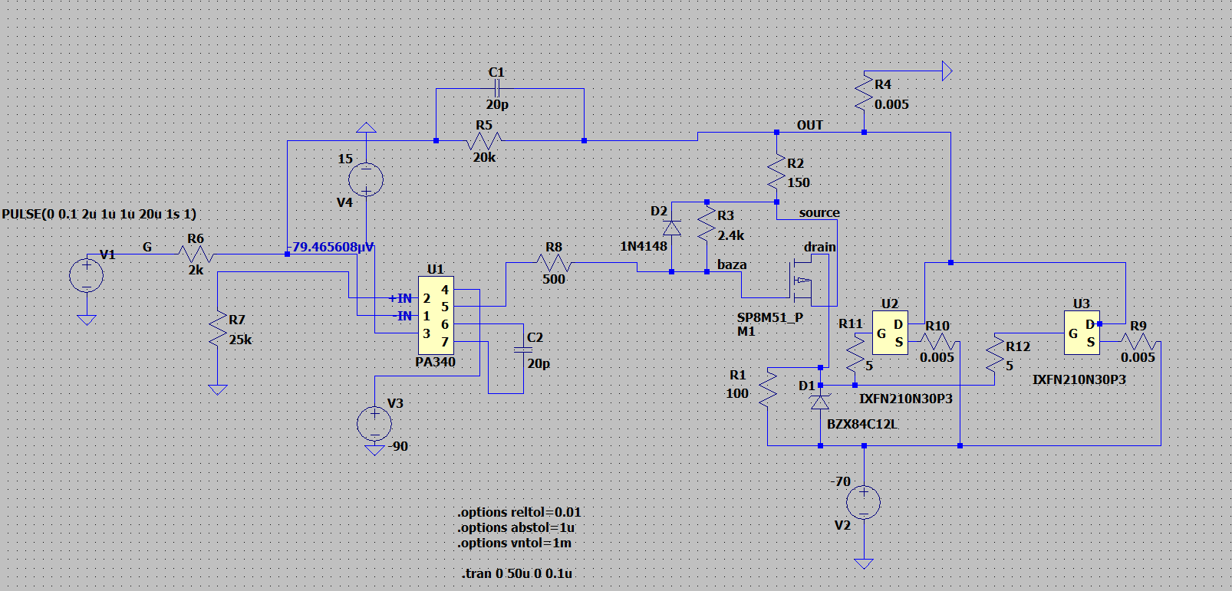
1-ый SP8M51_P_Channel
2-ой IXFN210N30P3 2 шт.

1 Iн=1А  1.1 Uн=1В, Uпит=16  1.2 Uн=5, Uпит=20  1.3 Uн=20, Uпит=35  1.4 Uн=50, Uпит=65  2 Iн=2А  2.1 Uн=1В, Uпит=16  2.2 Uн=5, Uпит=20  2.3 Uн=20, Uпит=35  2.4 Uн=50, Uпит=65  3 Iн=5А  3.1 Uн=1В, Uпит=16  3.2 Uн=5, Uпит=20  3.3 Uн=20, Uпит=35  3.4 Uн=50, Uпит=65 | ∆  15 В  15 В  15 В  15 В  15 В  15 В  15 В  15 В  15 В  15 В  15 В  15 В | 4 Iн=10А  4.1 Uн=1В, Uпит=16  4.2 Uн=5, Uпит=20  4.3 Uн=20, Uпит=35  4.4 Uн=50, Uпит=65  5 Iн=20А  5.1 Uн=1В, Uпит=19  5.2 Uн=5, Uпит=20  5.3 Uн=20, Uпит=35  5.4 Uн=50, Uпит=65  6 Iн=50А  6.1 Uн=1В, Uпит=19  6.2 Uн=5, Uпит=21  6.3 Uн=20, Uпит=35  6.4 Uн=50, Uпит=65 | ∆  15 В  15 В  15 В  15 В  18 В  15 В  15 В  15 В  18 В  16 В  15 В  15 В | 7 Iн=100А  7.1 Uн=1В, Uпит=19  7.2 Uн=5, Uпит=21  7.3 Uн=20, Uпит=35  7.4 Uн=50, Uпит=65  8 Iн=200А  8.1 Uн=1В, Uпит=20  8.2 Uн=5, Uпит=25  8.3 Uн=20, Uпит=40  8.4 Uн=50, Uпит=70  9 Iн=400А  8.1 Uн=1В U=20В нет!  8.2 Uн=5, Uпит=28  8.3 Uн=20, Uпит=41  8.4 Uн=50, Uпит=71 | ∆  16 В  16 В  15 В  15 В  19 В  20В  20 В  20 В  23 В  21 В  21 В

- Iн=1А
  - Uн=1В, Uпит=16
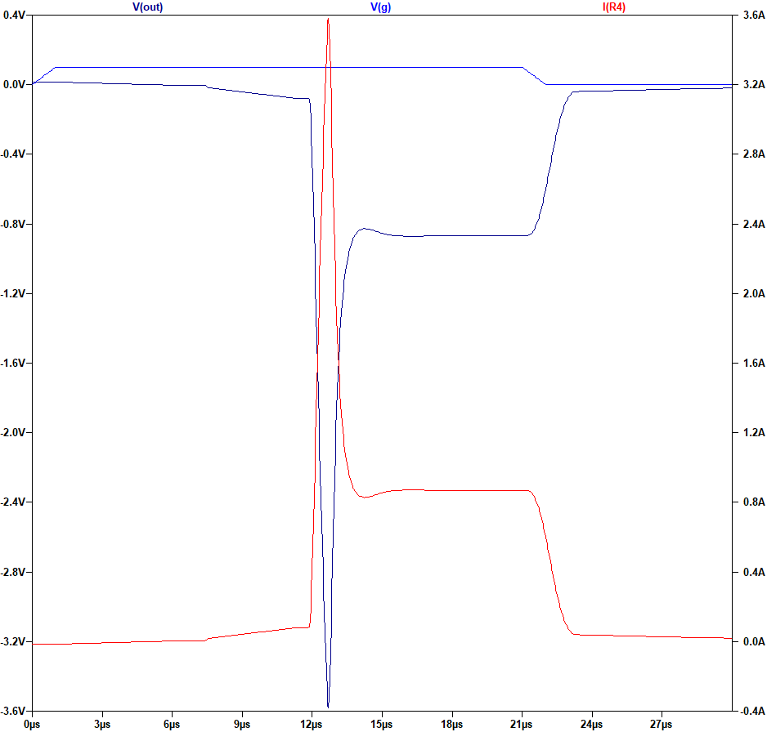
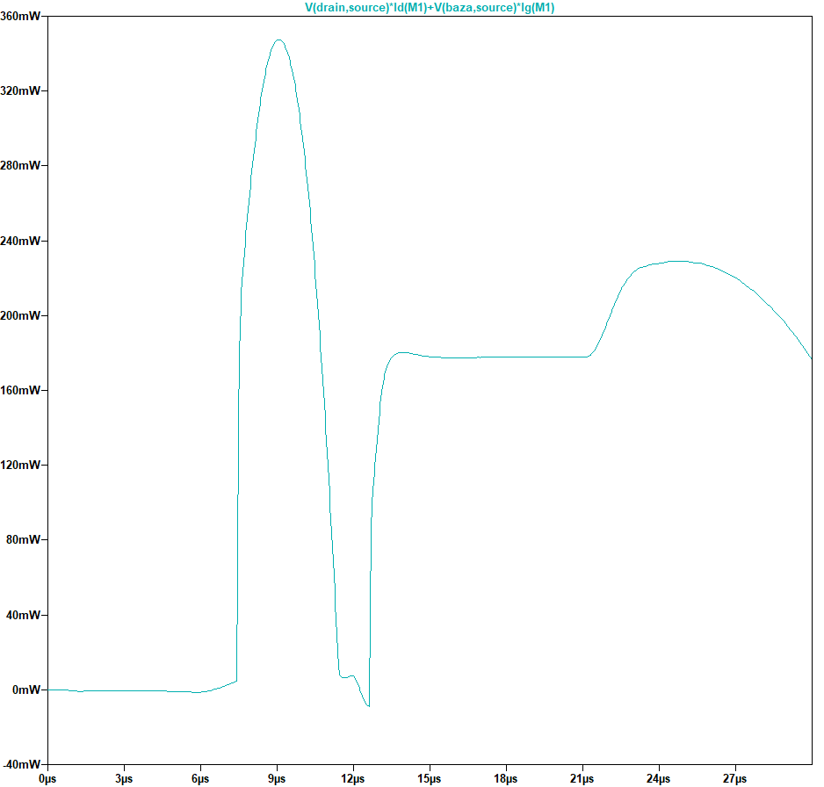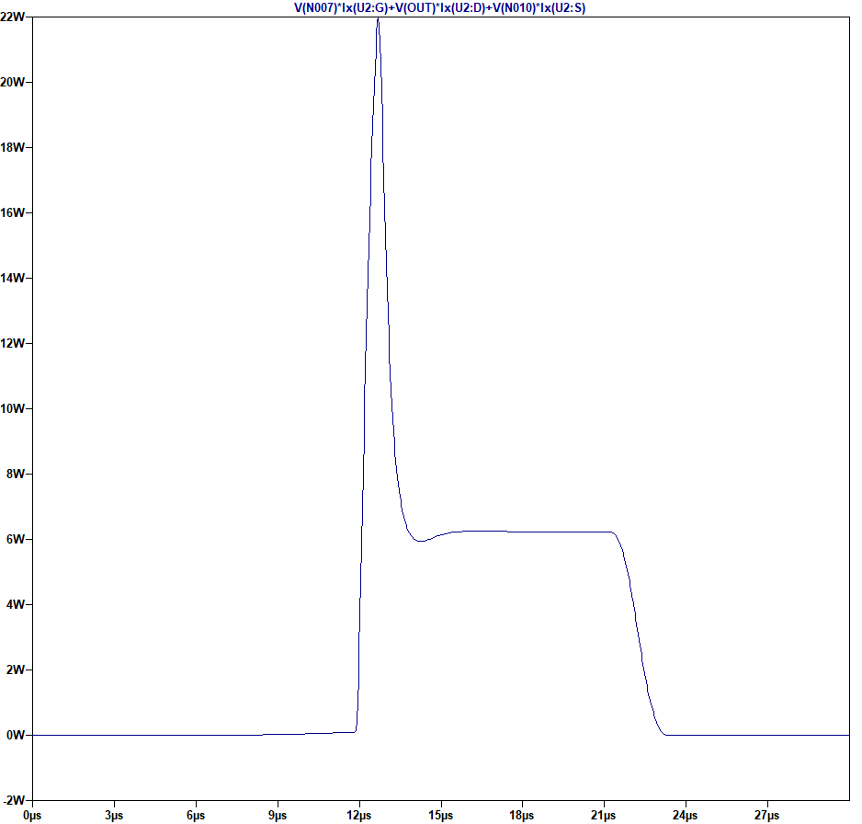
  - Uн=5, Uпит=20
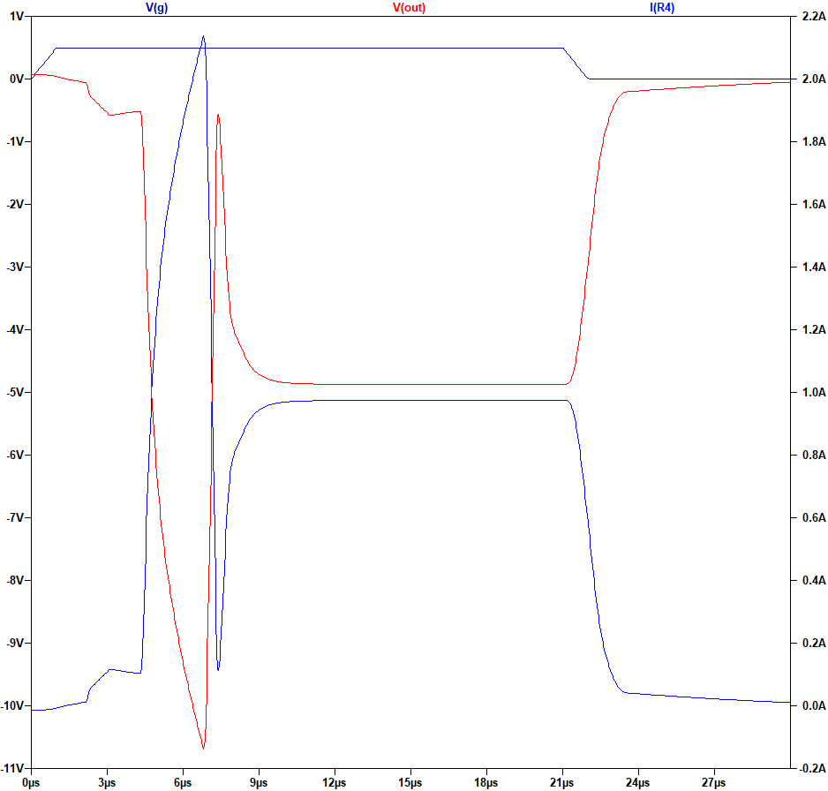
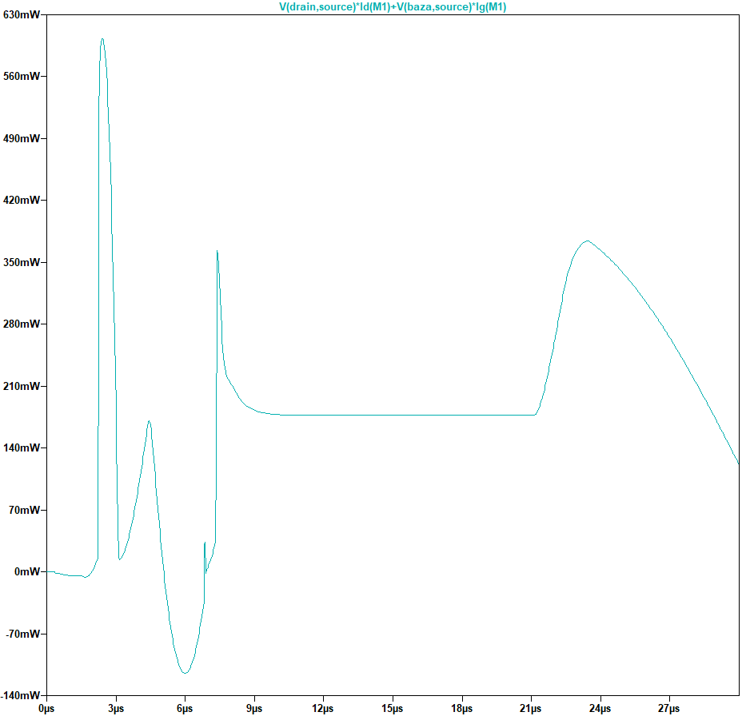
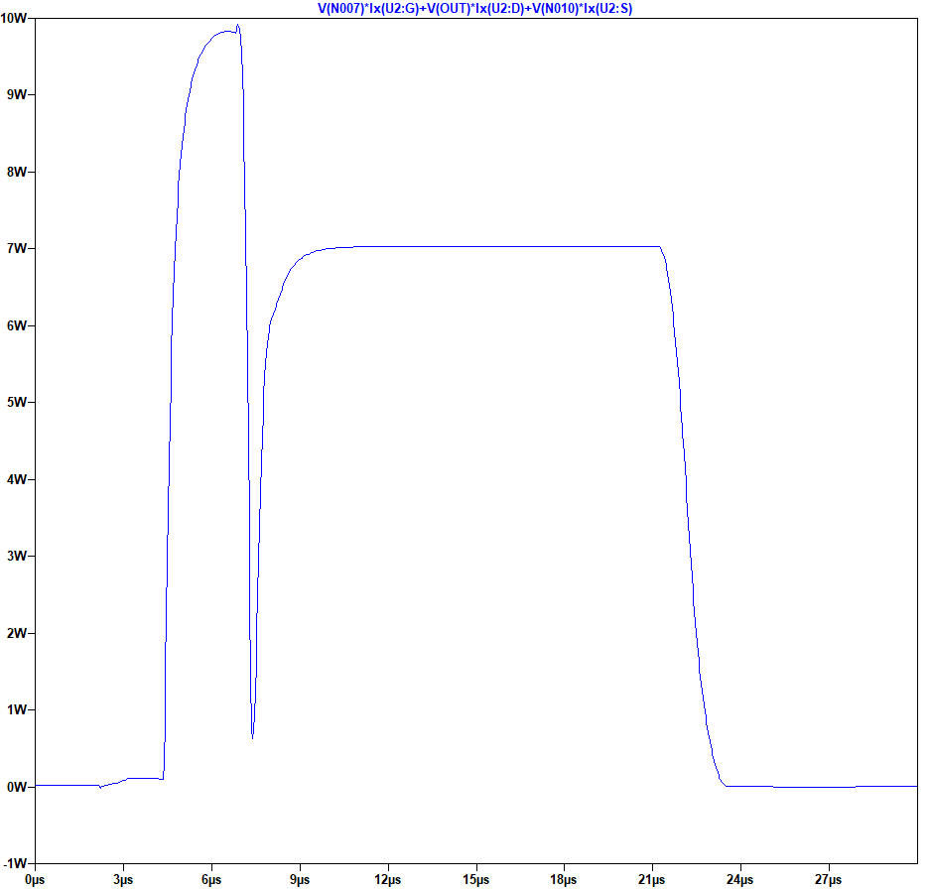
  - Uн=20, Uпит=35
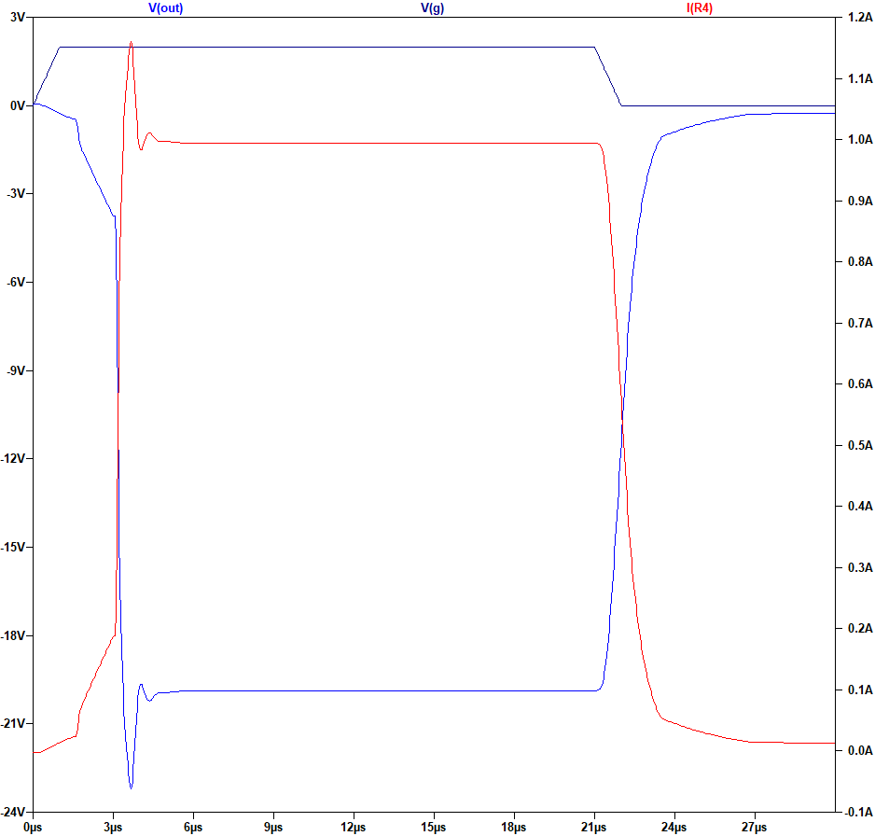
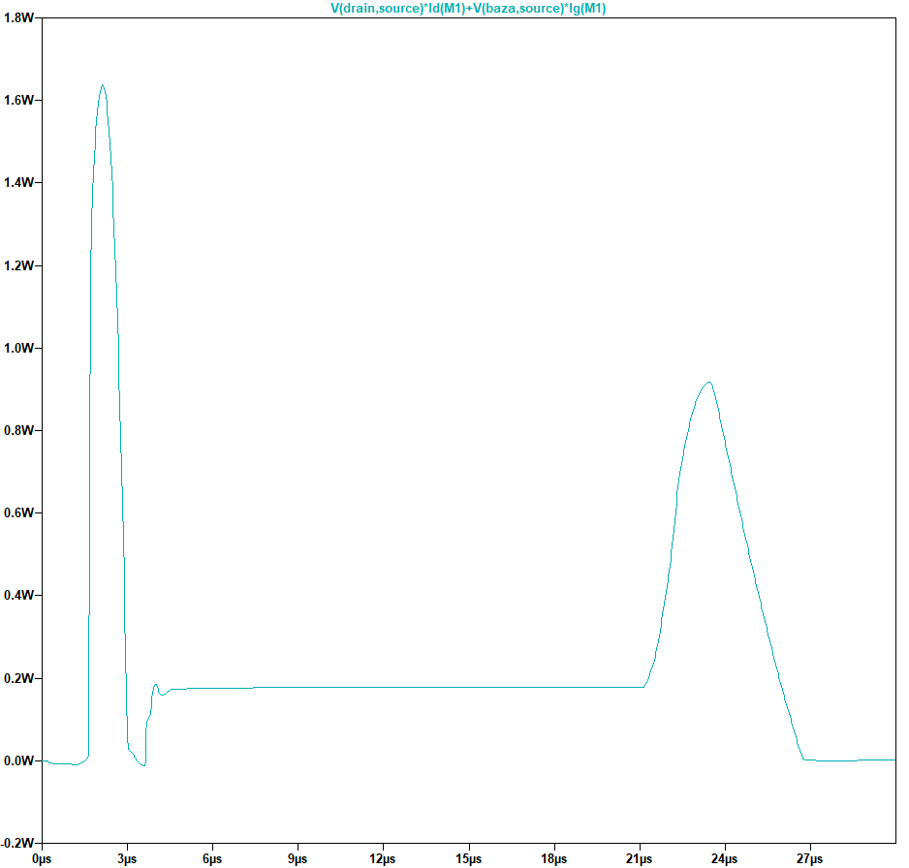
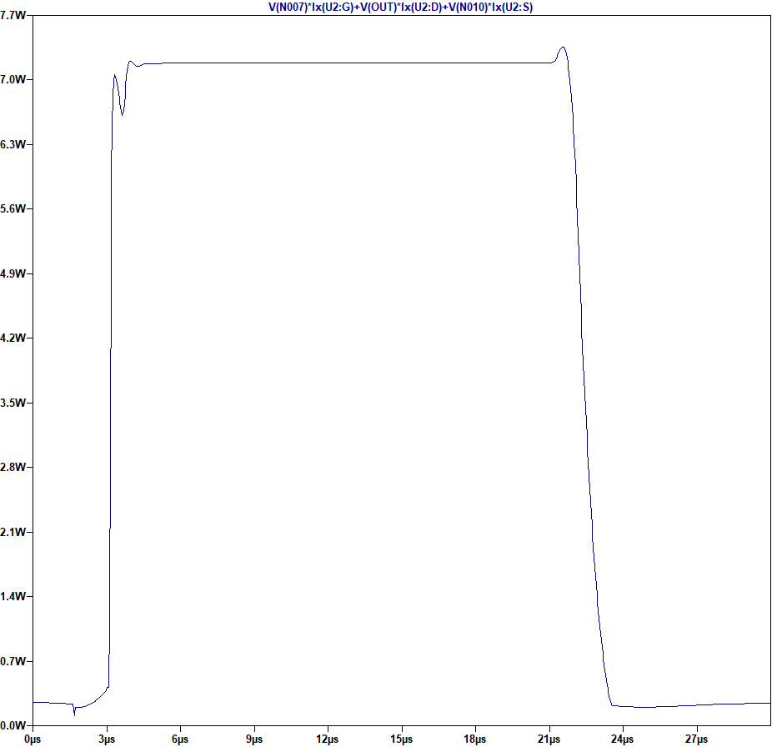
  - Uн=50, Uпит=65
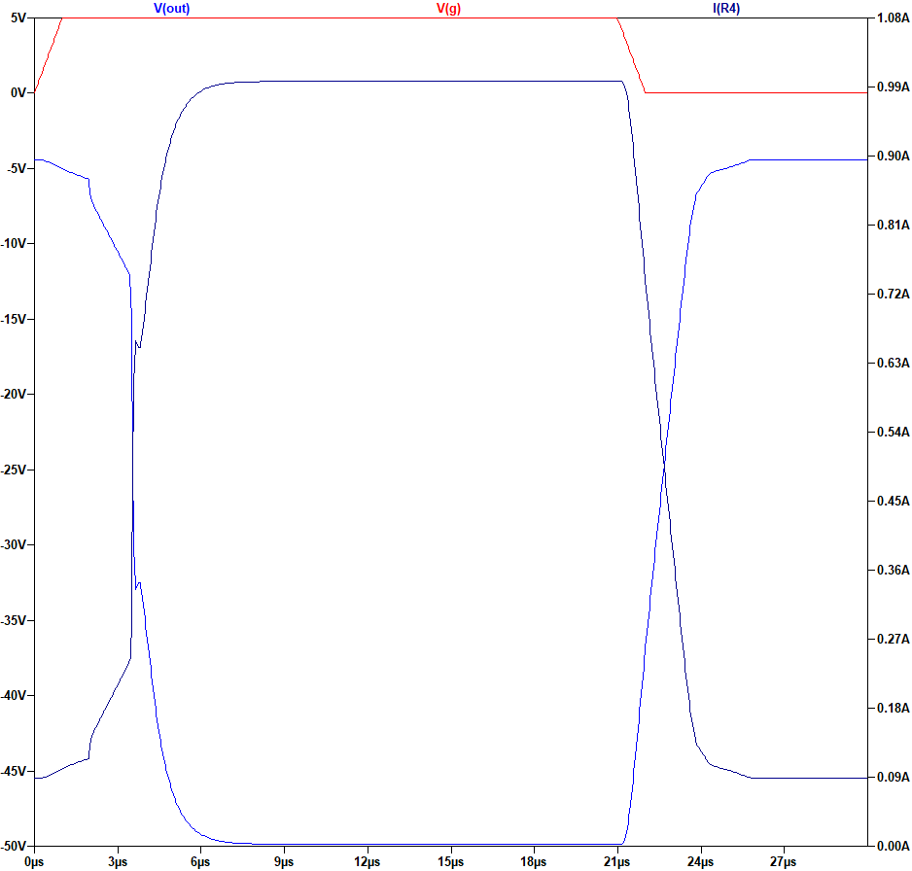
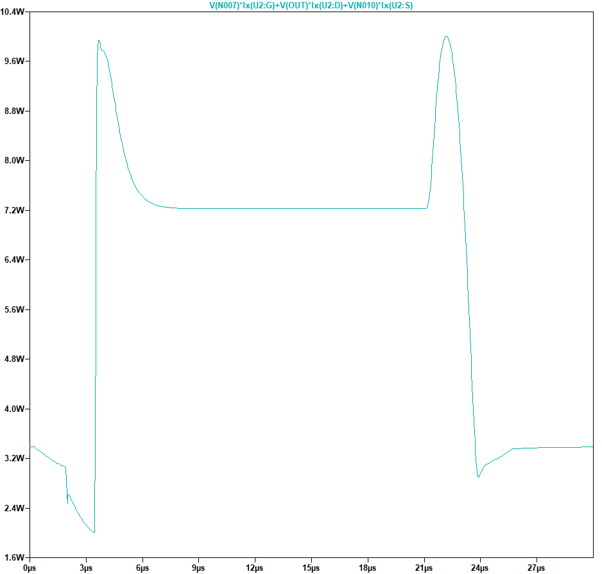
- Iн=2А
  - Uн=1В, Uпит=16
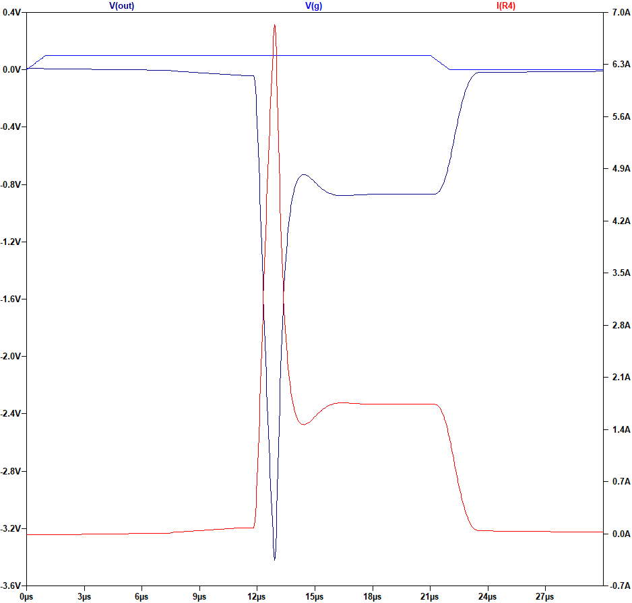
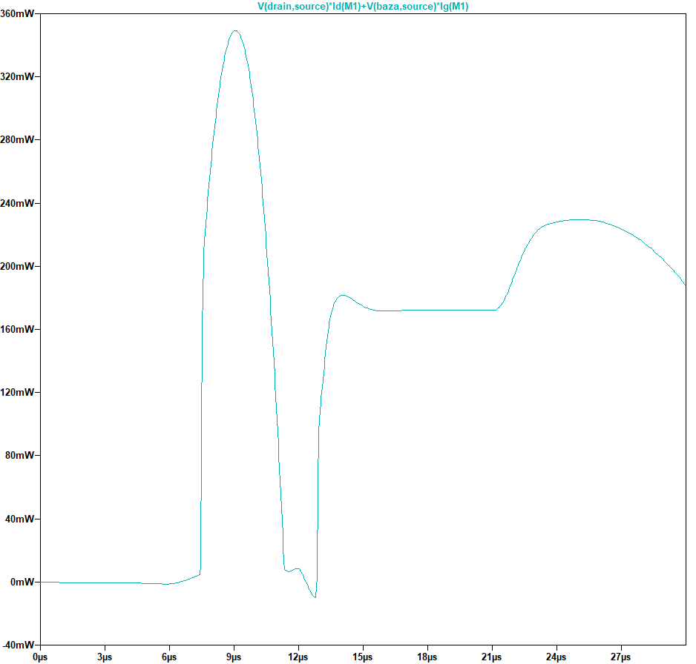
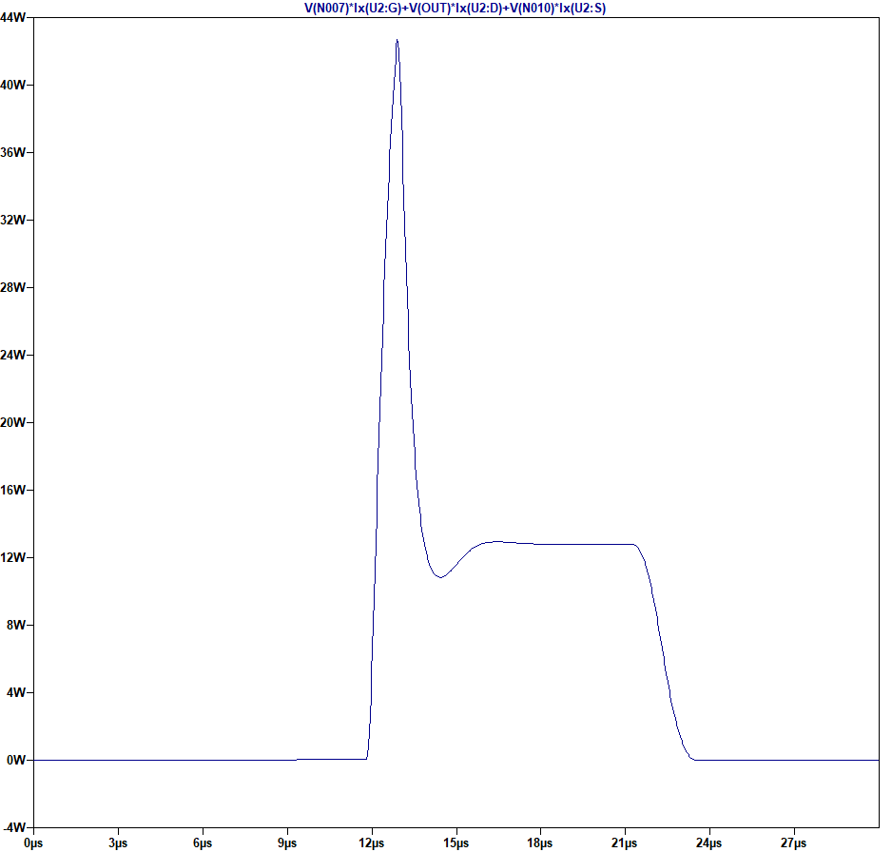
  - Uн=5, Uпит=20
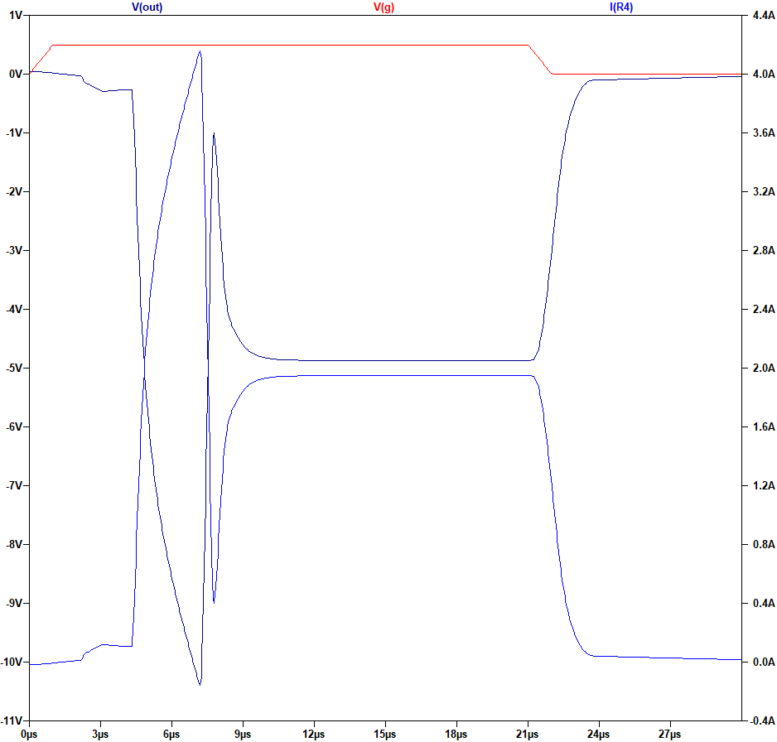
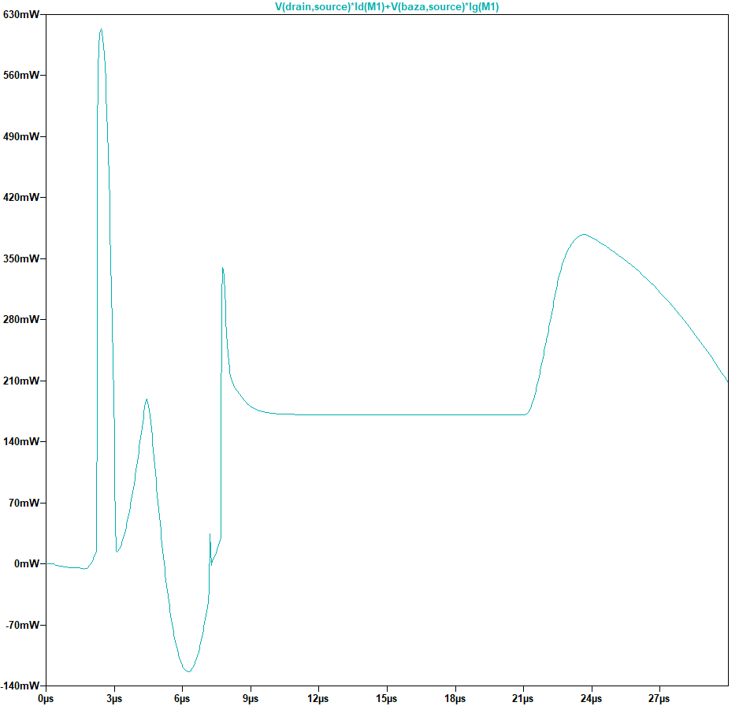
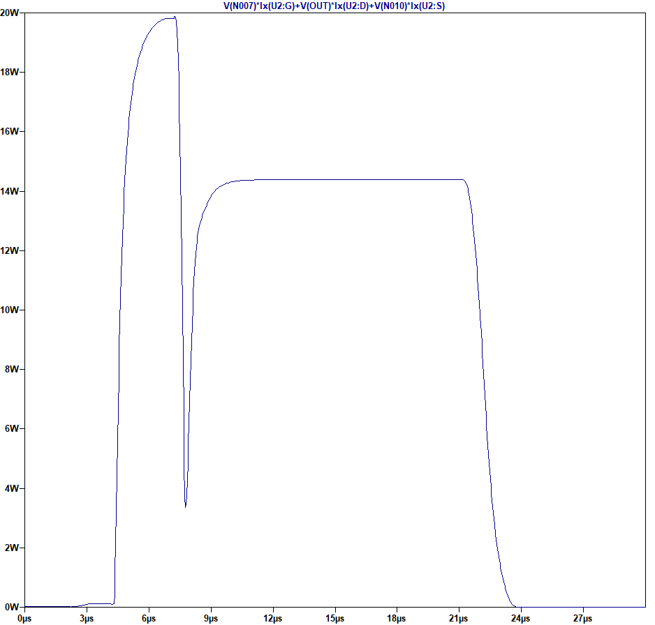
  - Uн=20, Uпит=35
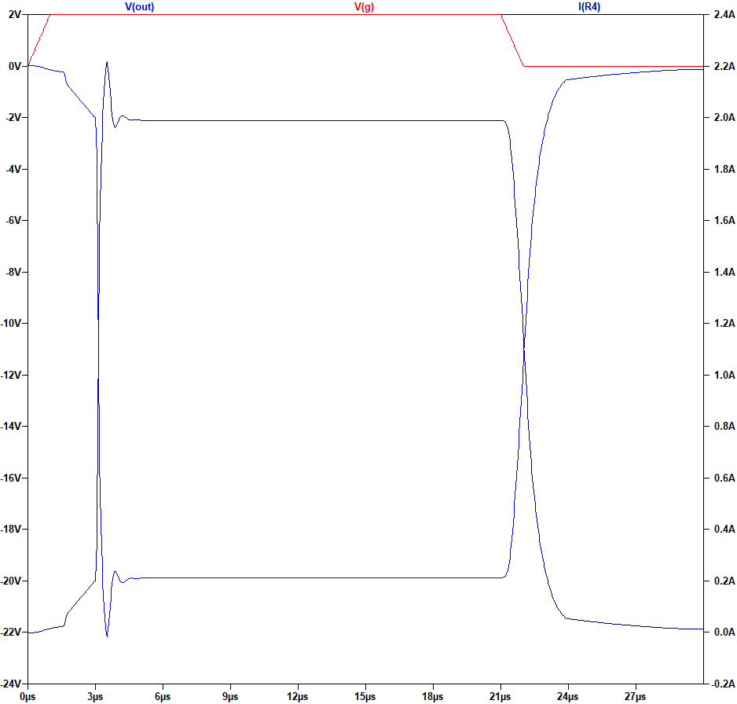
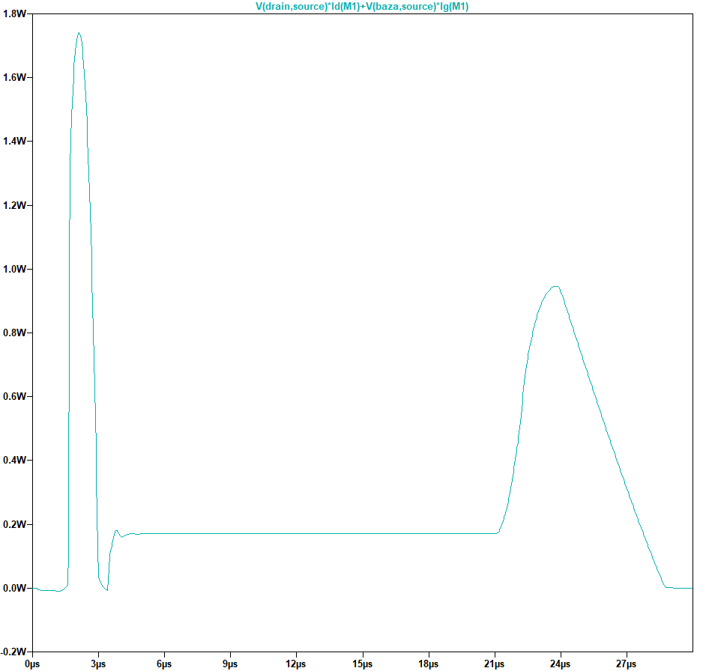
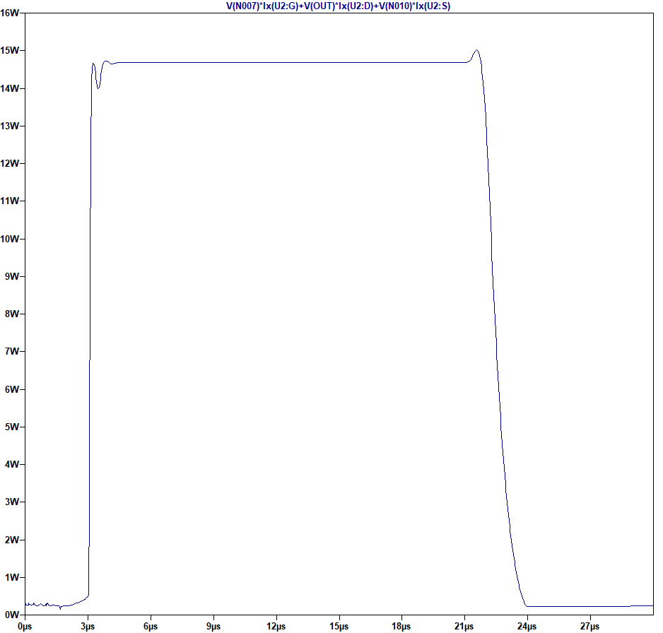
  - Uн=50, Uпит=65
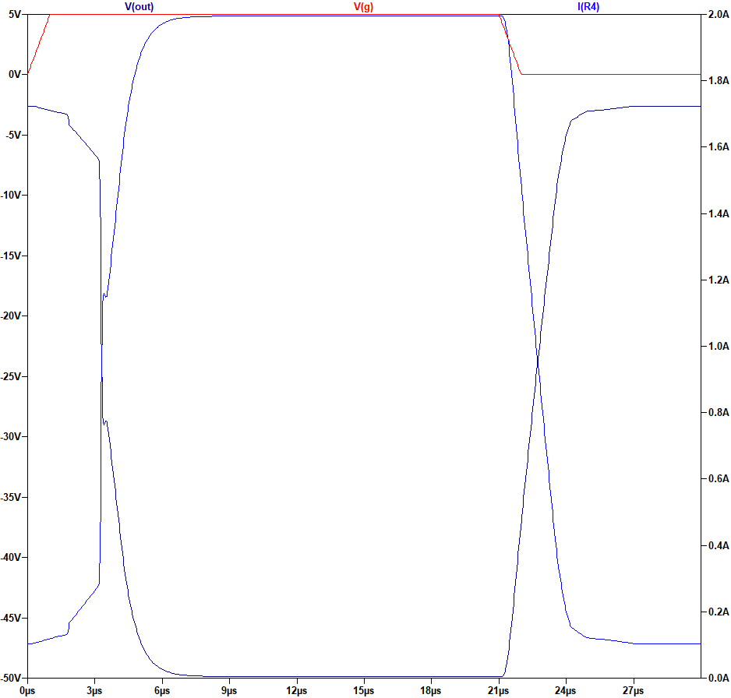
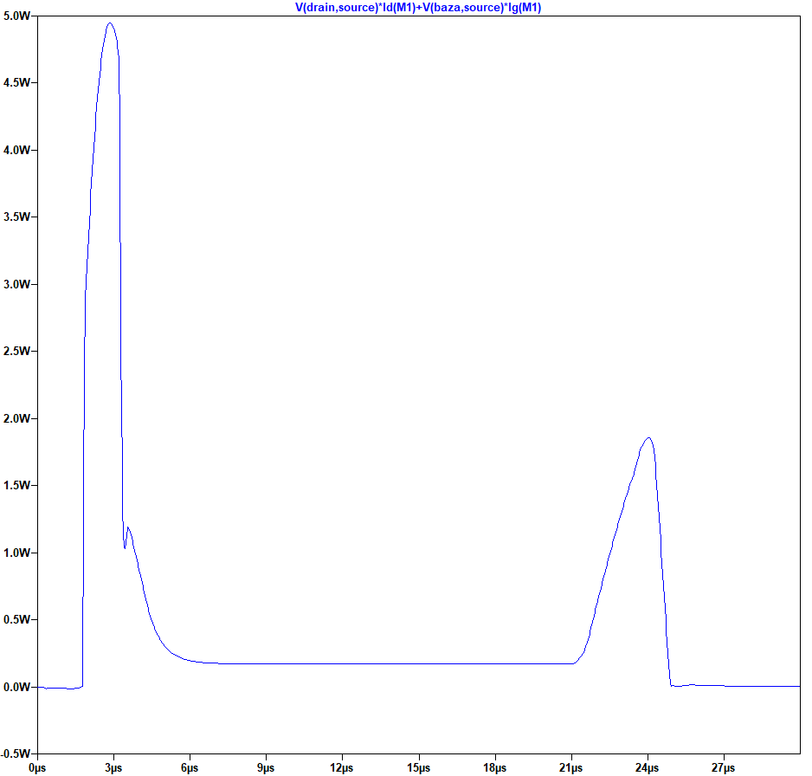
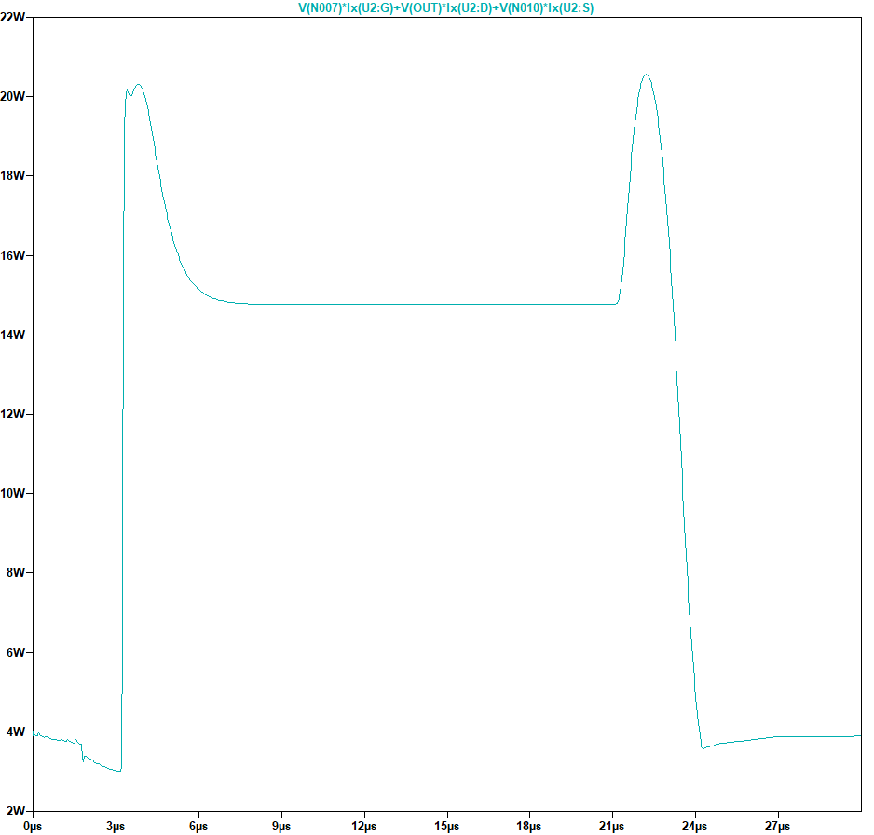
- Iн=5А
  - Uн=1В, Uпит=16
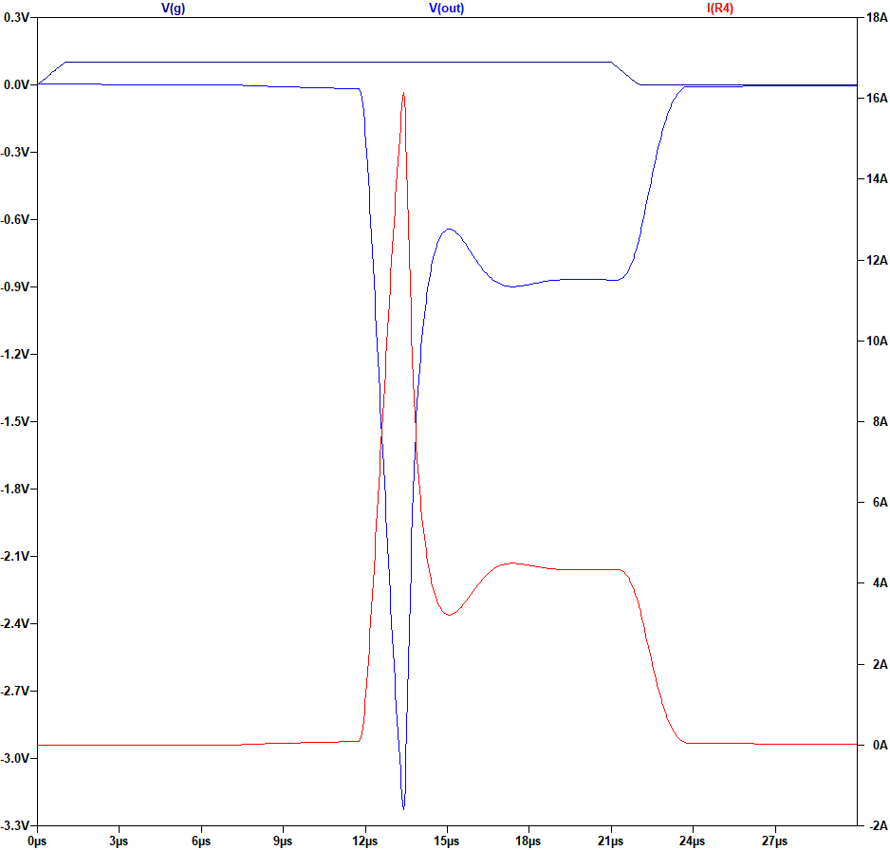
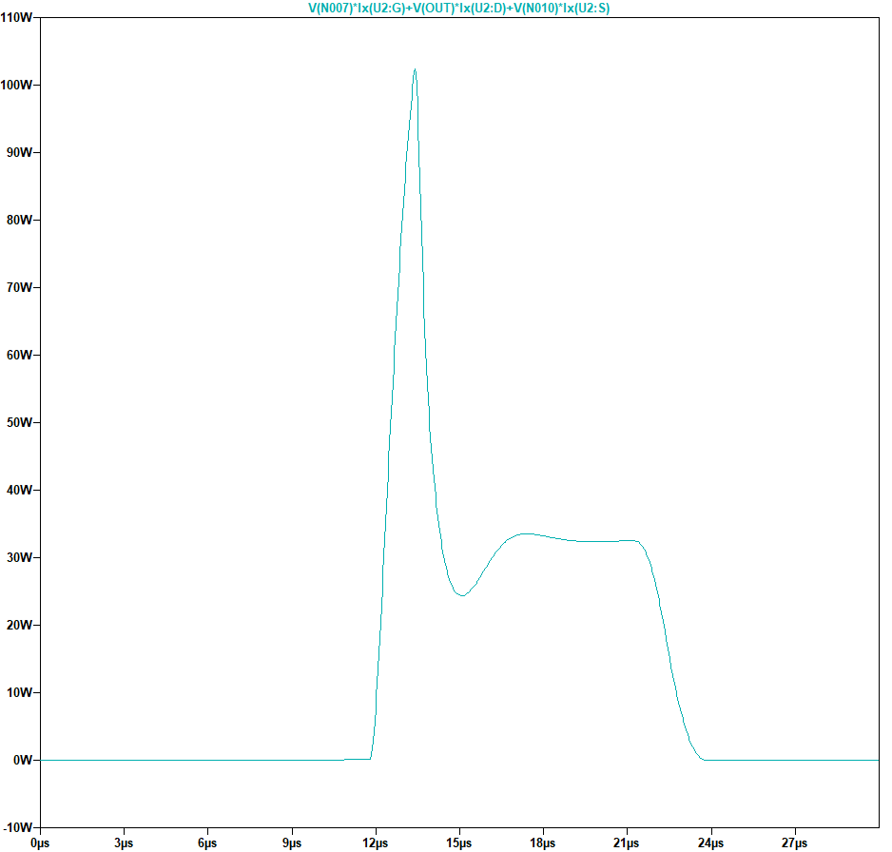
  - Uн=5, Uпит=20
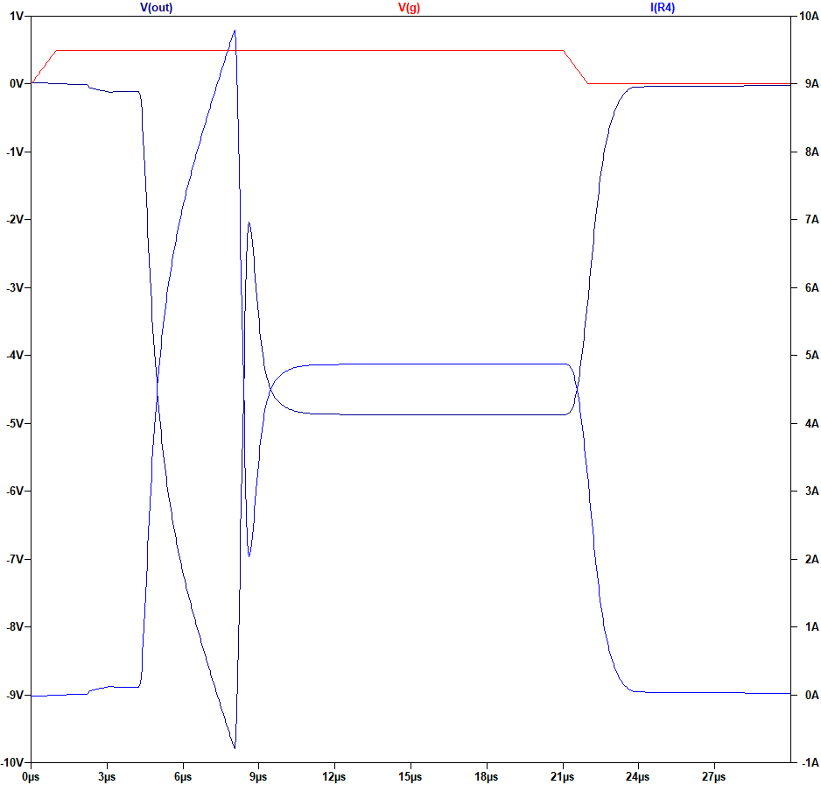
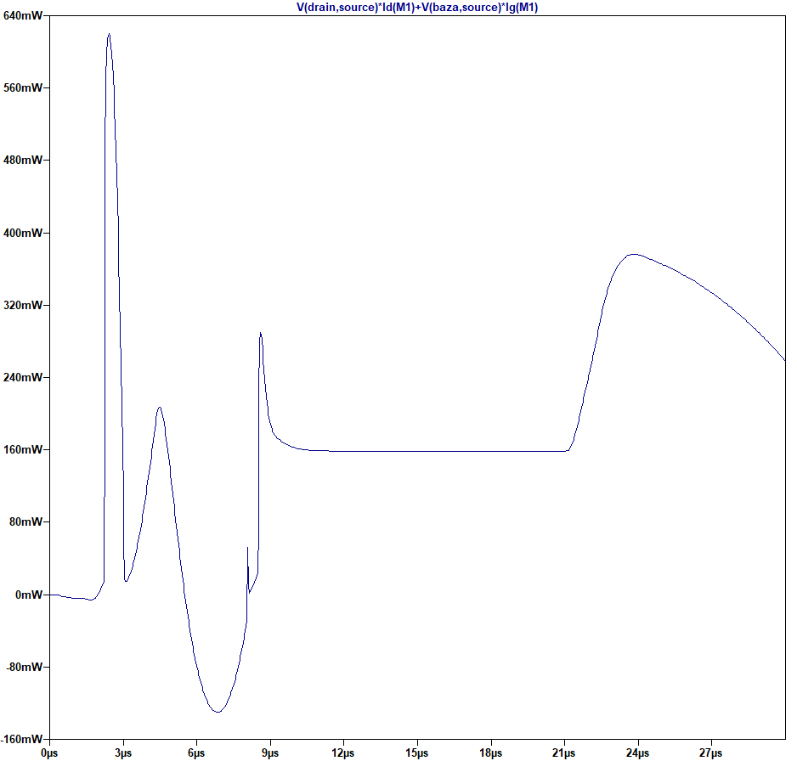
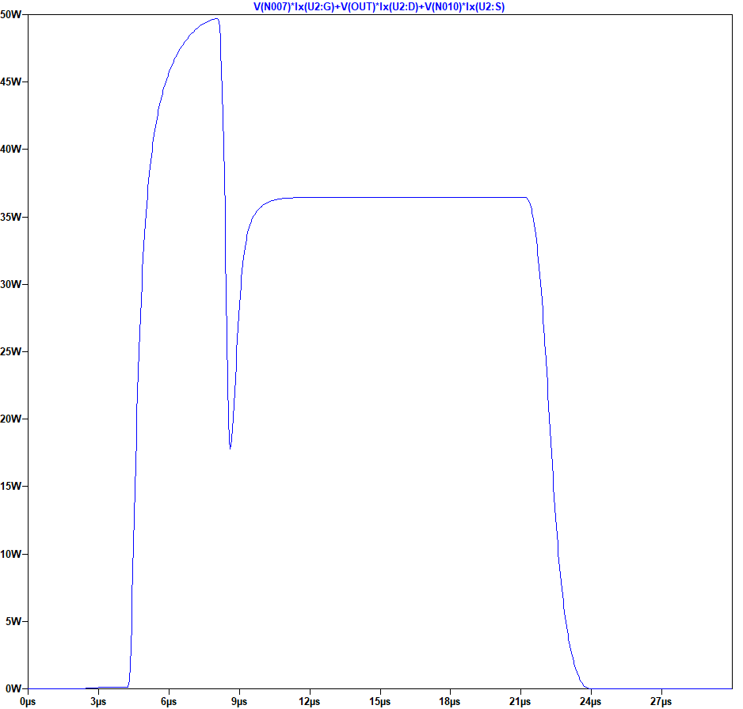
  - Uн=20, Uпит=35
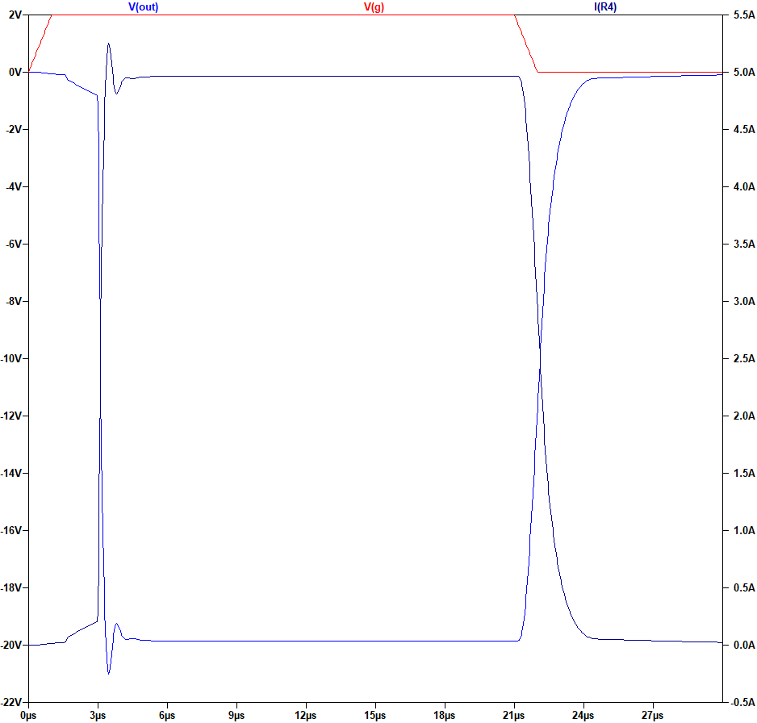
  - Uн=50, Uпит=65
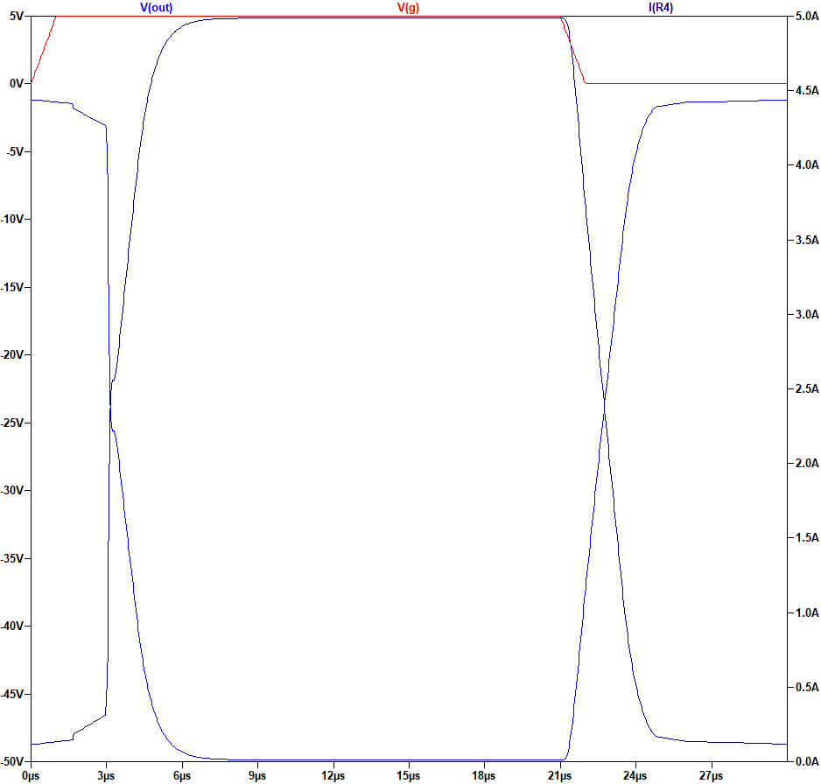
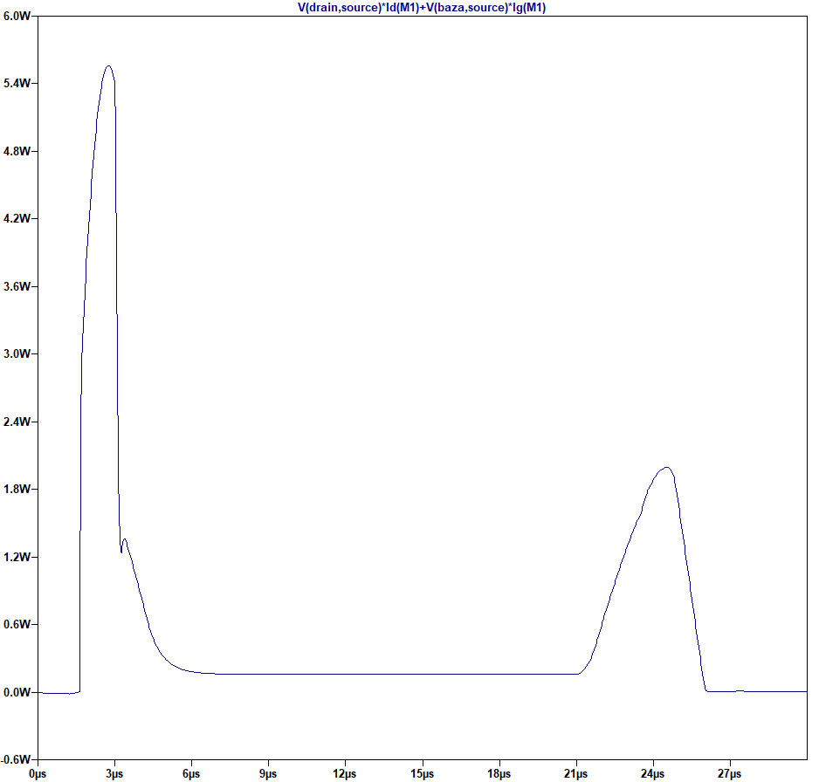
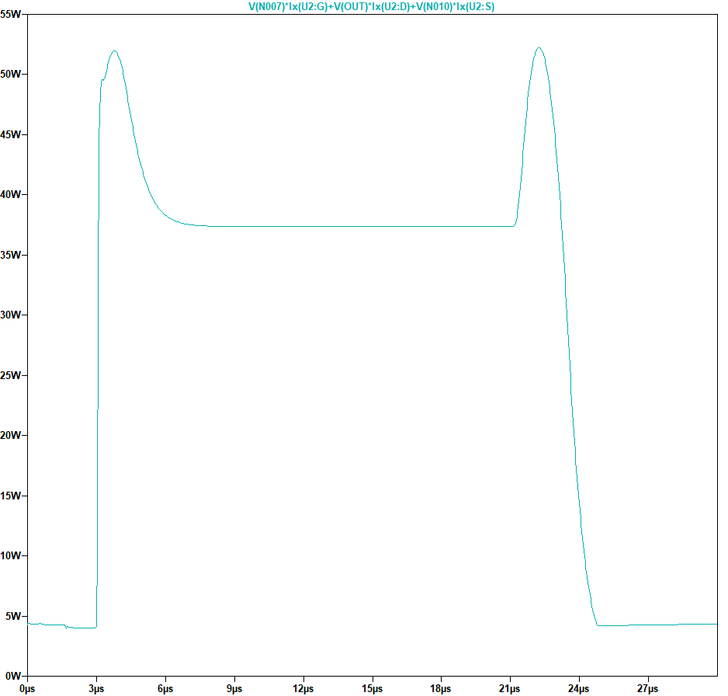
- Iн=10А
  - Uн=1В, Uпит=16
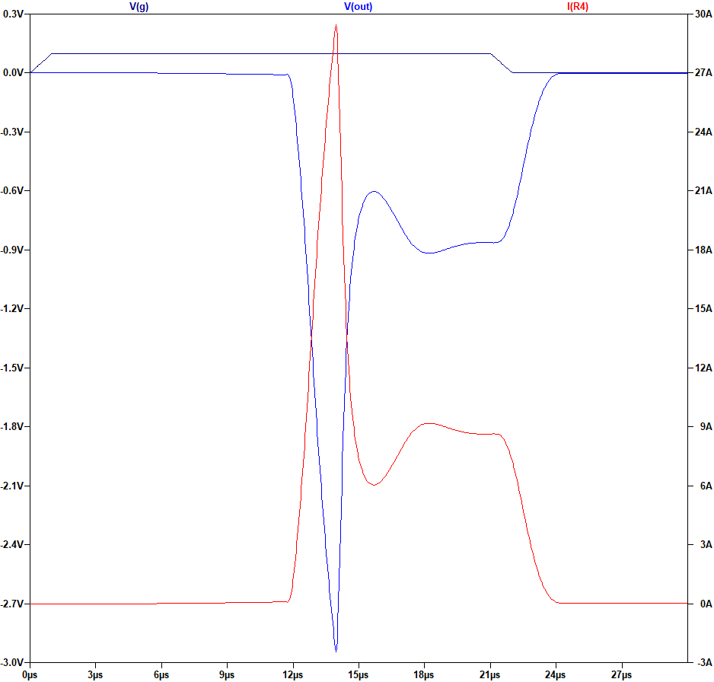
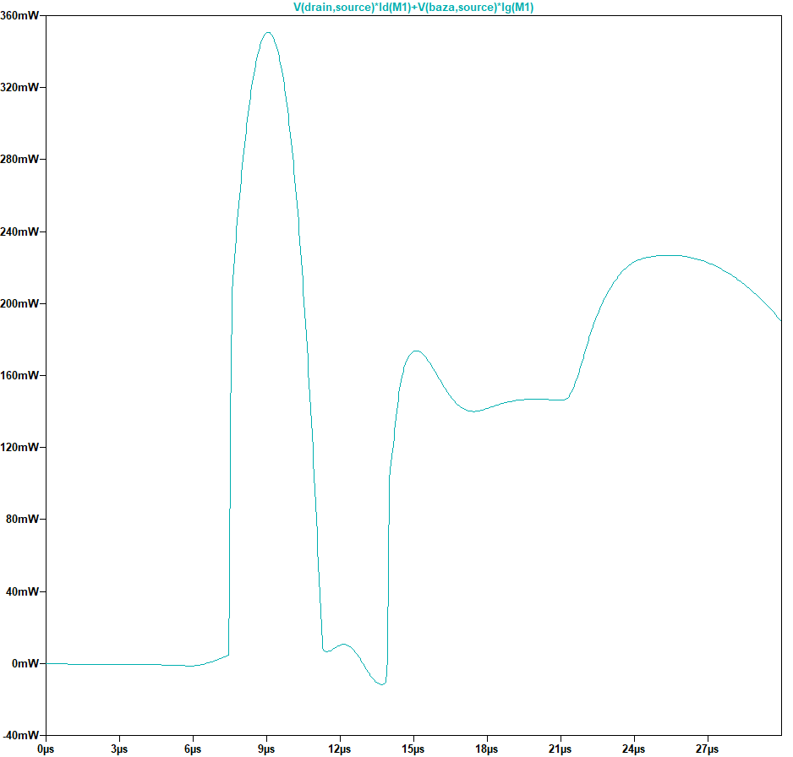
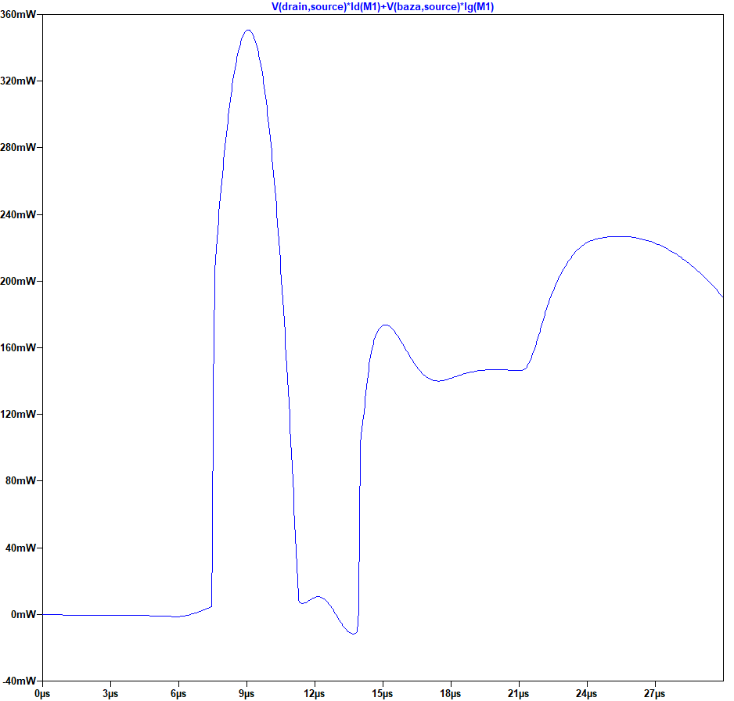
  - Uн=5, Uпит=20
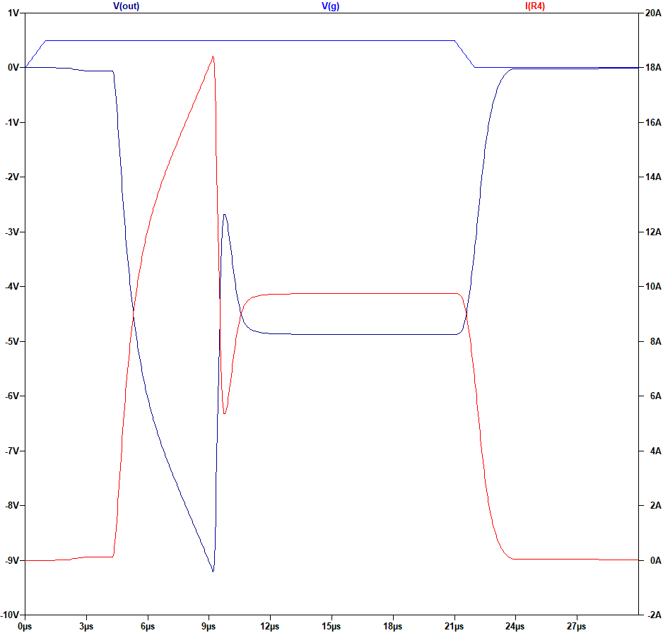
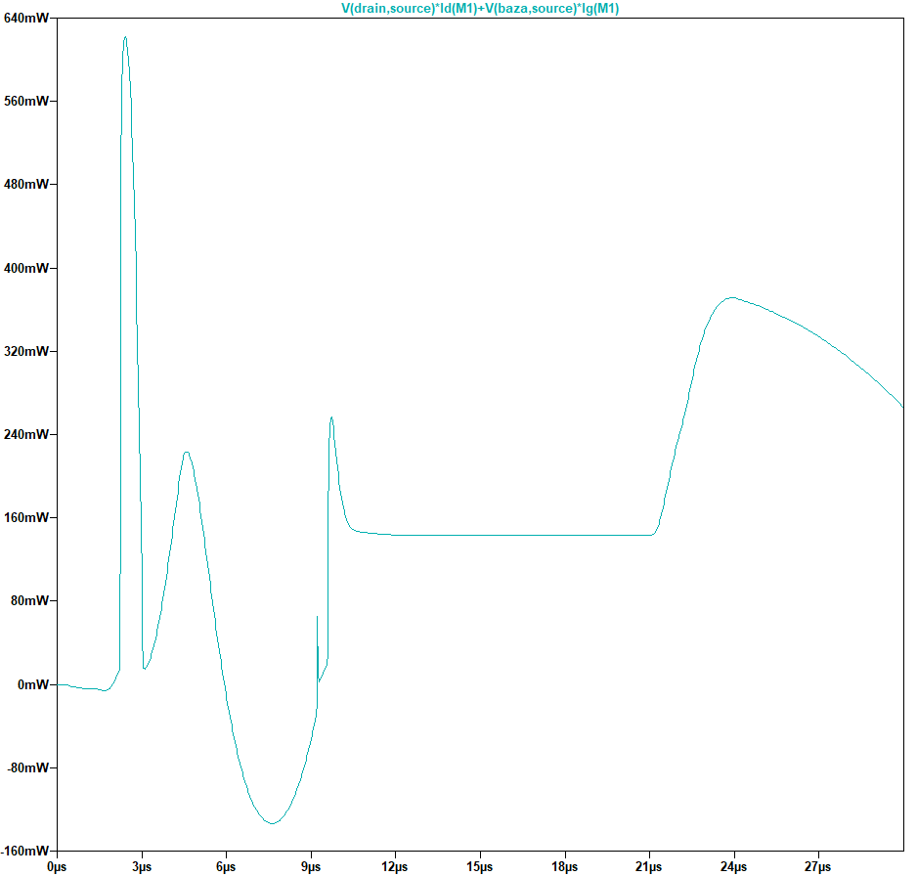
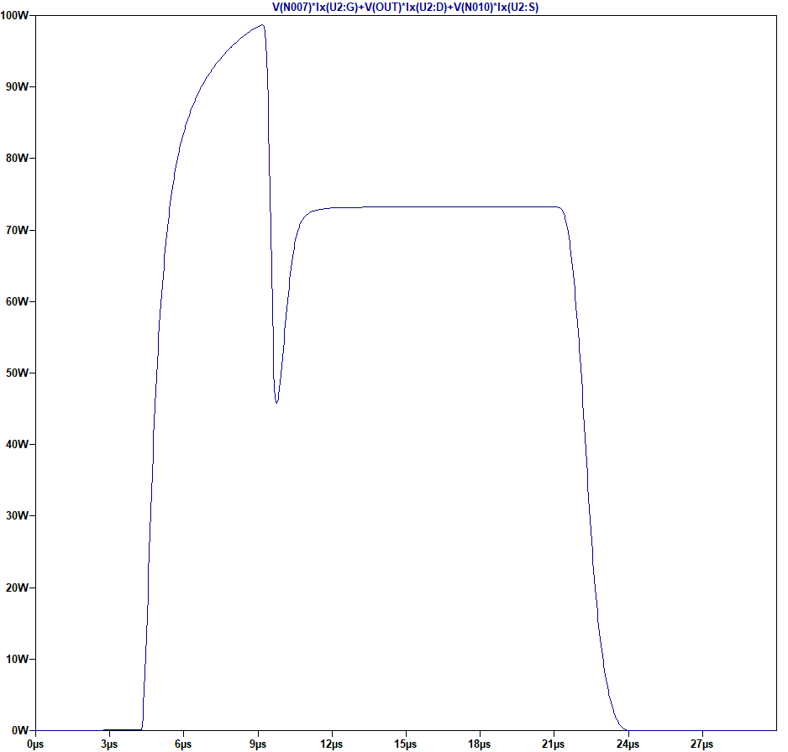
  - Uн=20, Uпит=35
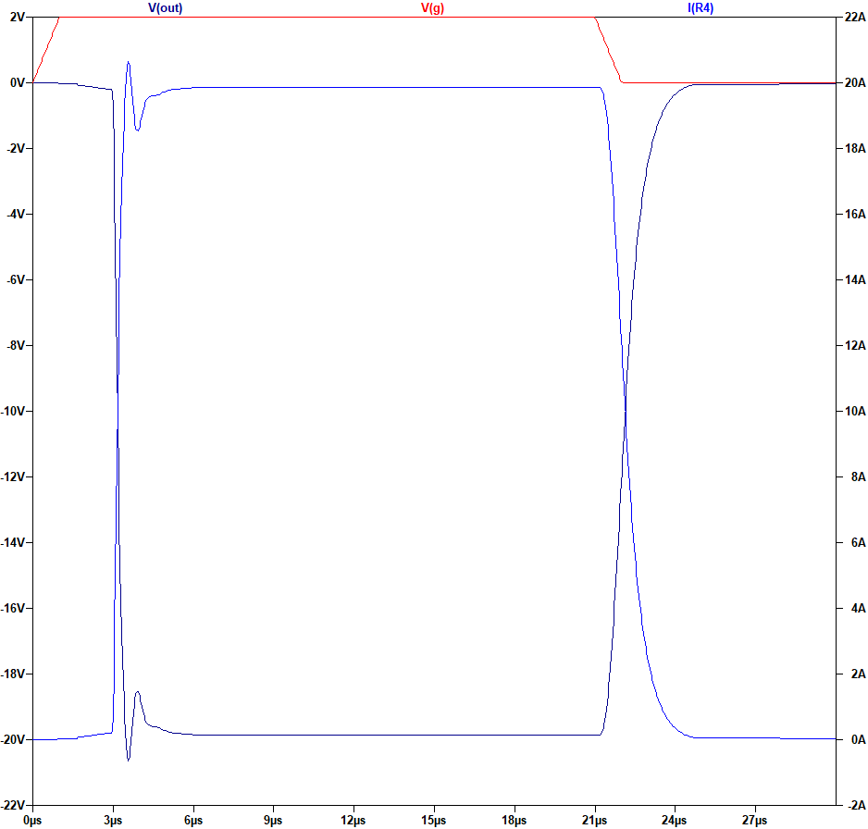
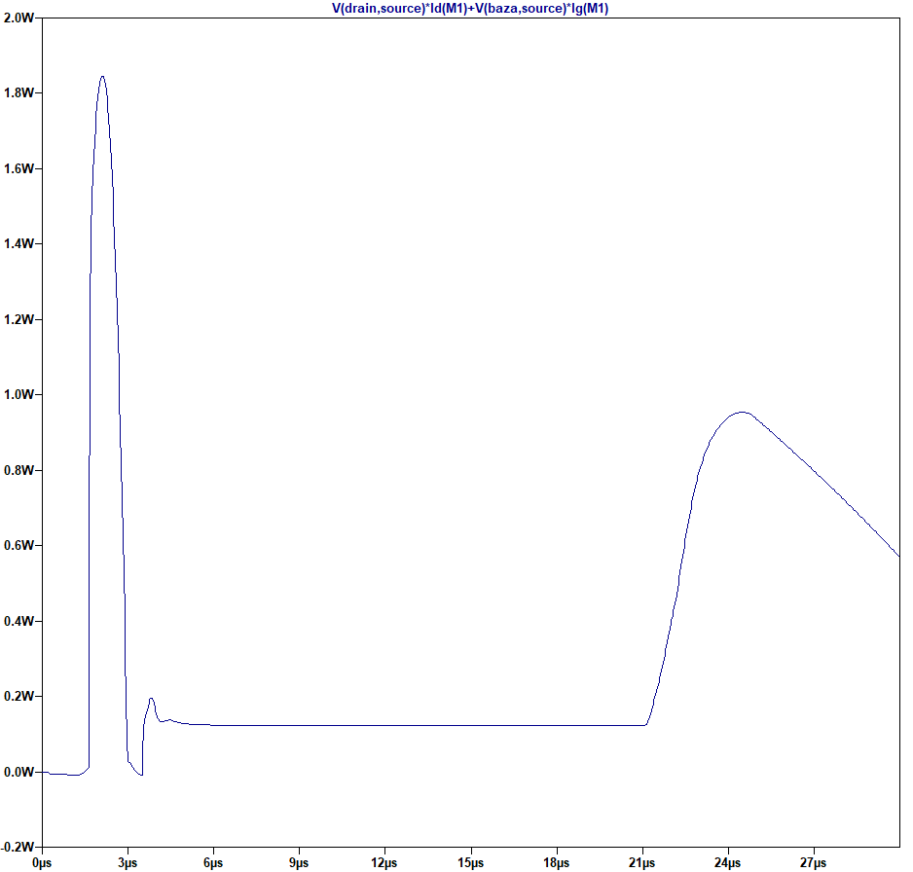
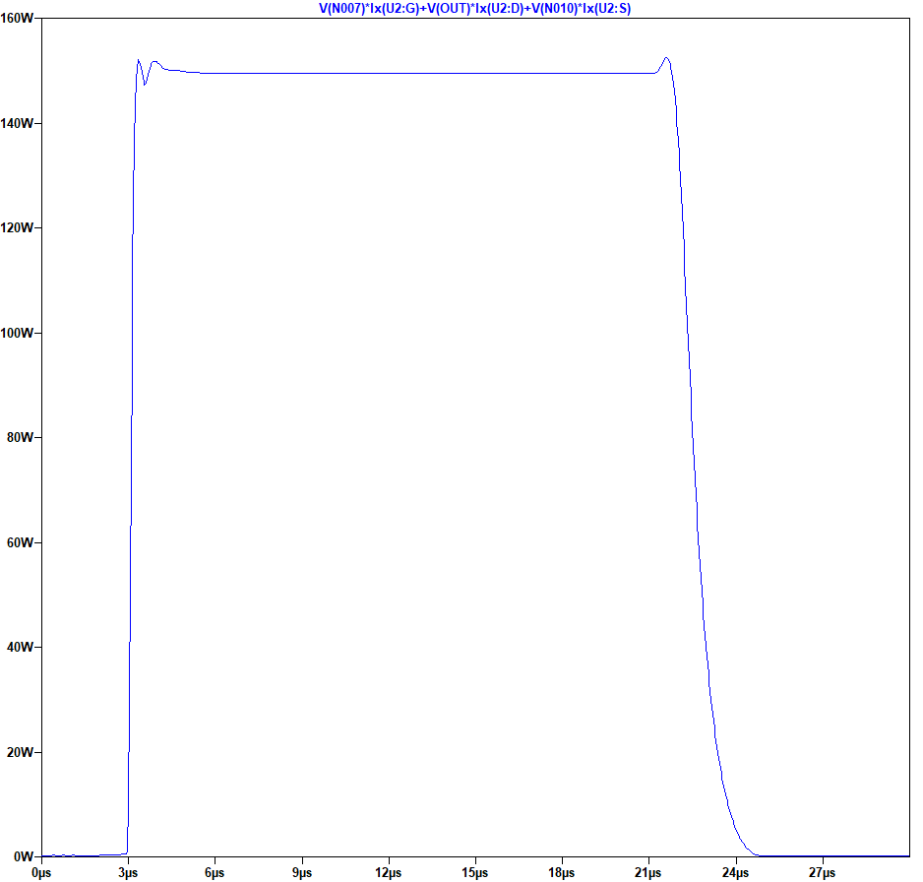
  - Uн=50, Uпит=65
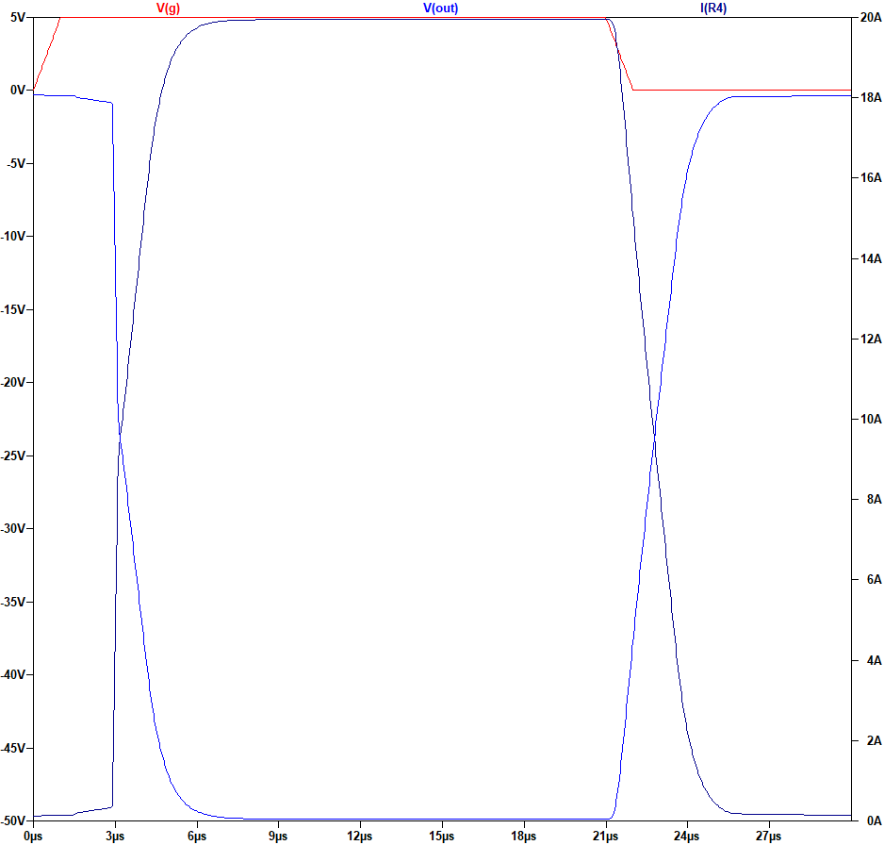
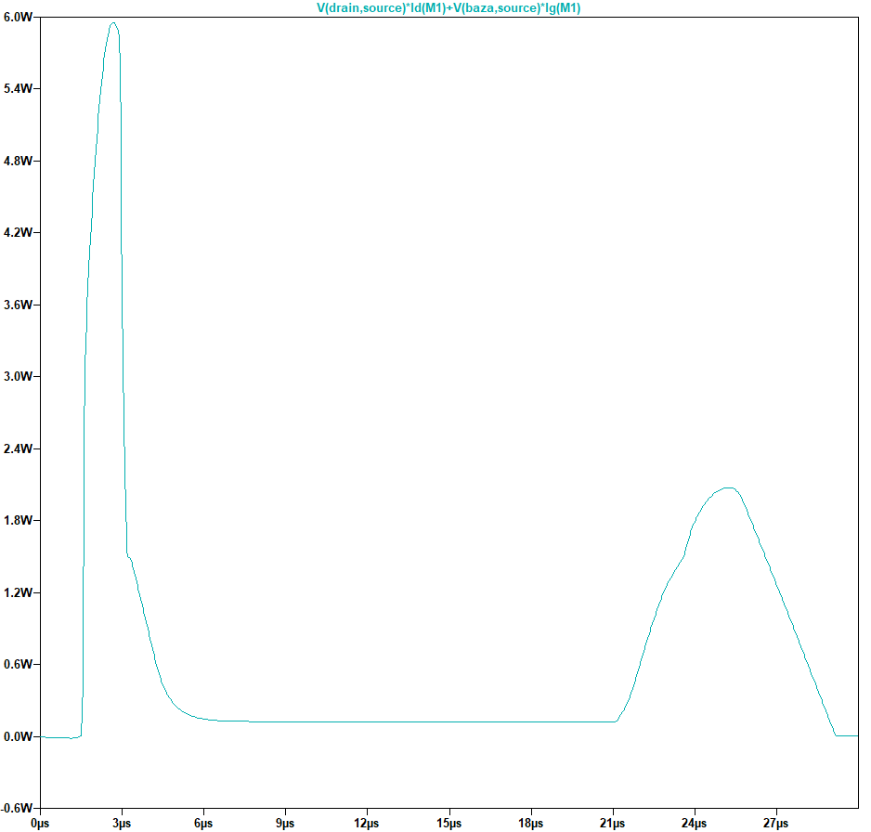
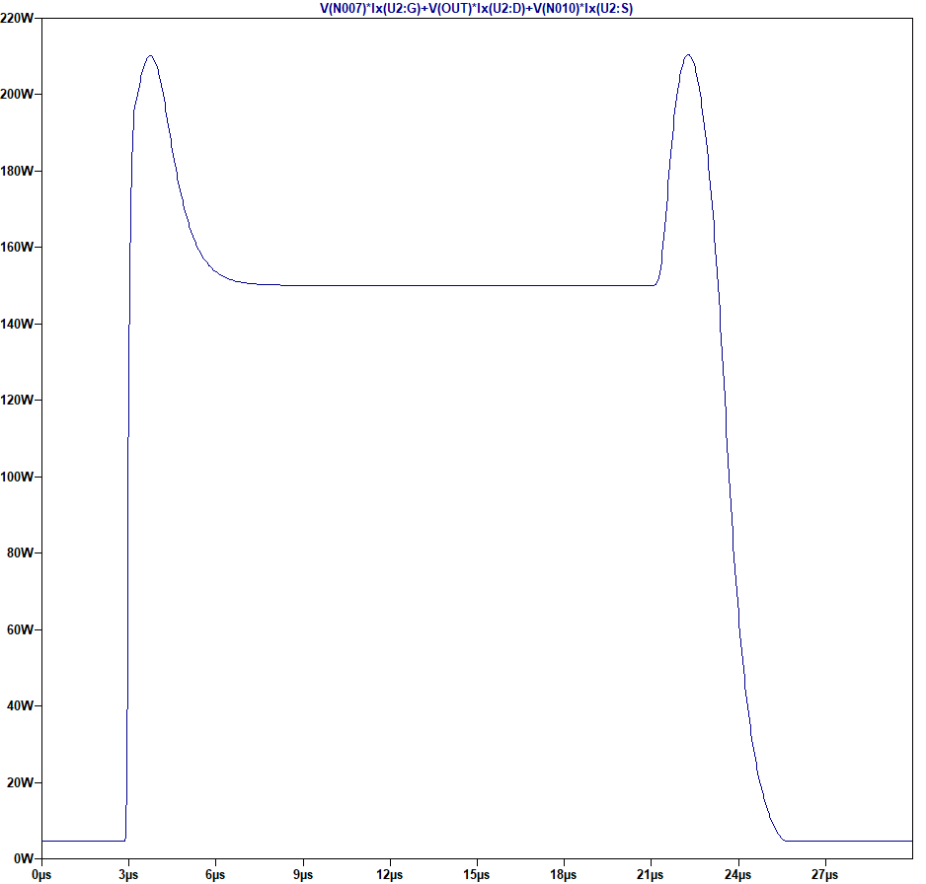
- Iн=20А
  - Uн=1В, Uпит=19
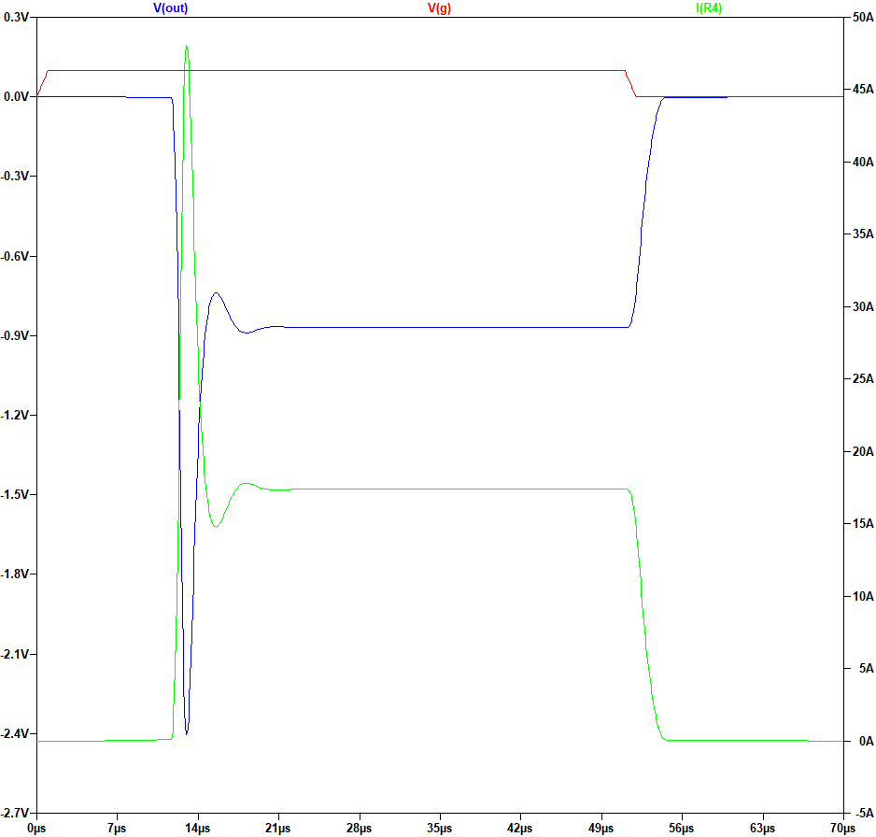
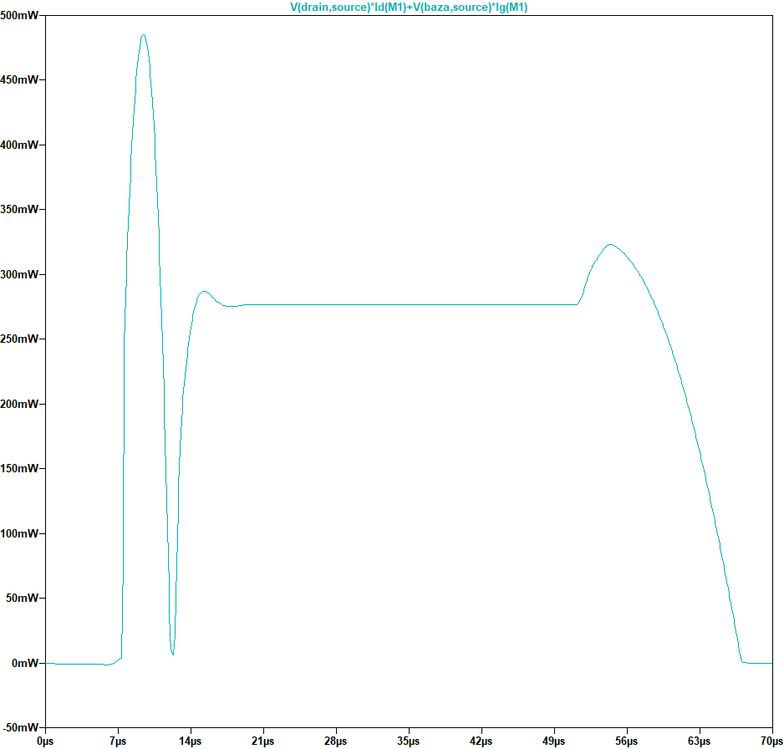
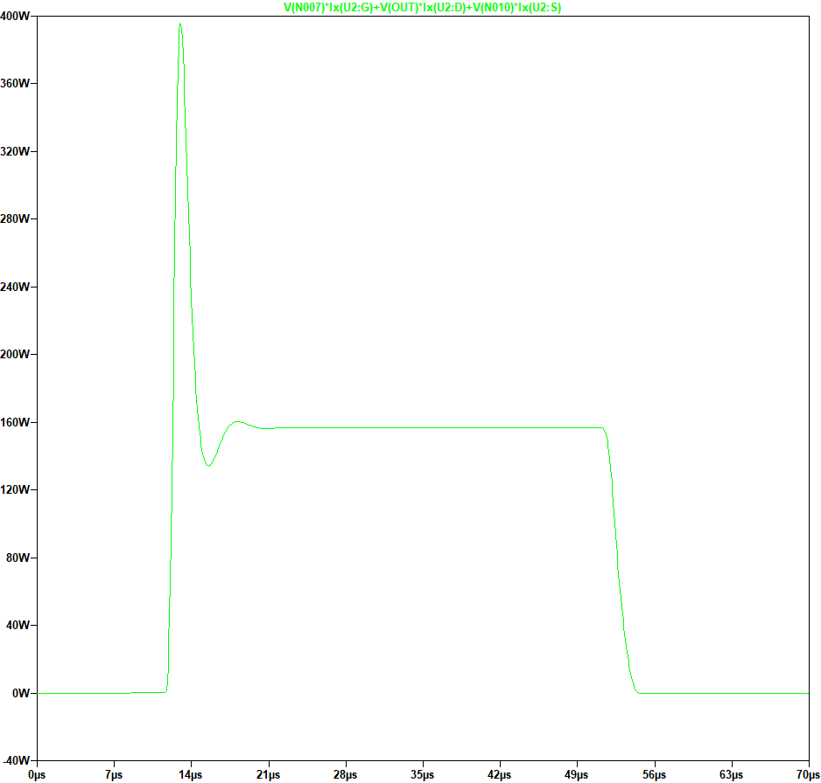
  - Uн=5, Uпит=20
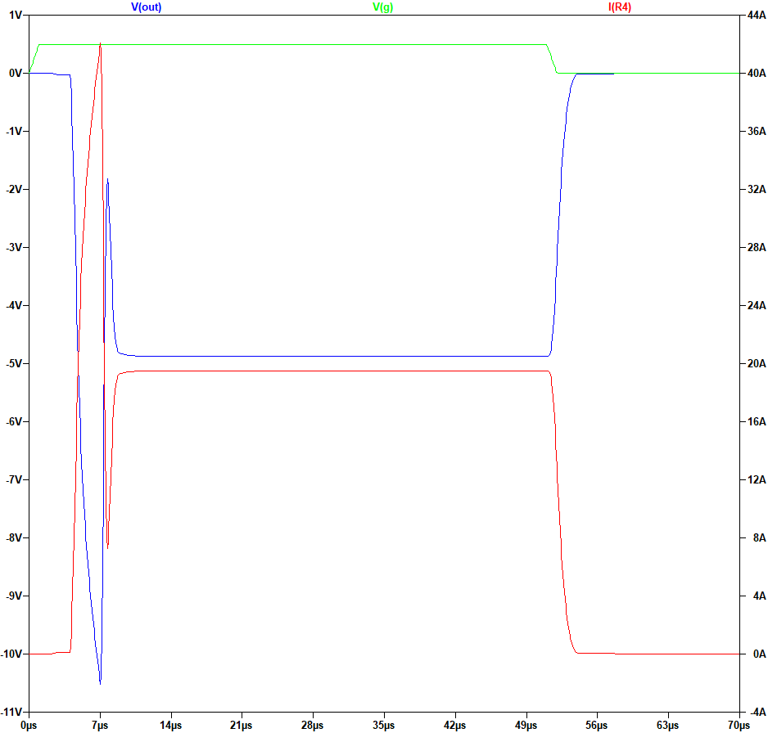
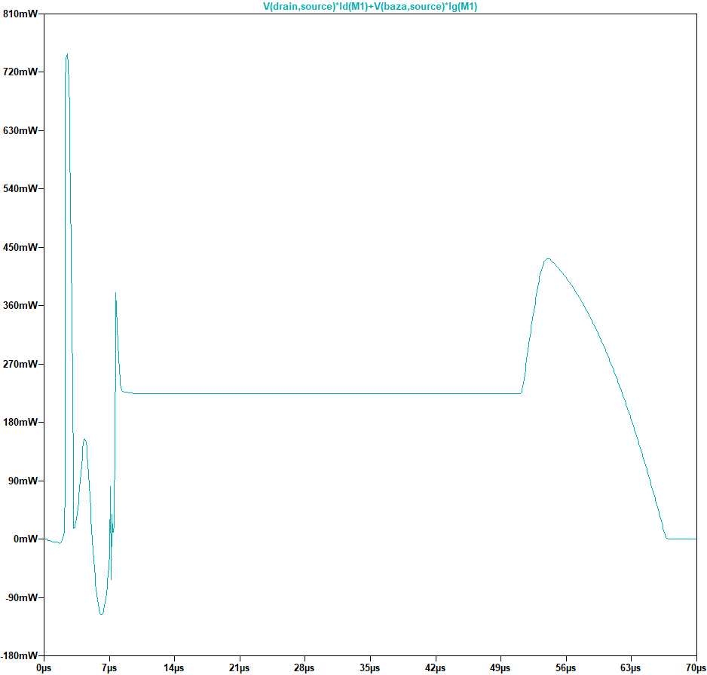
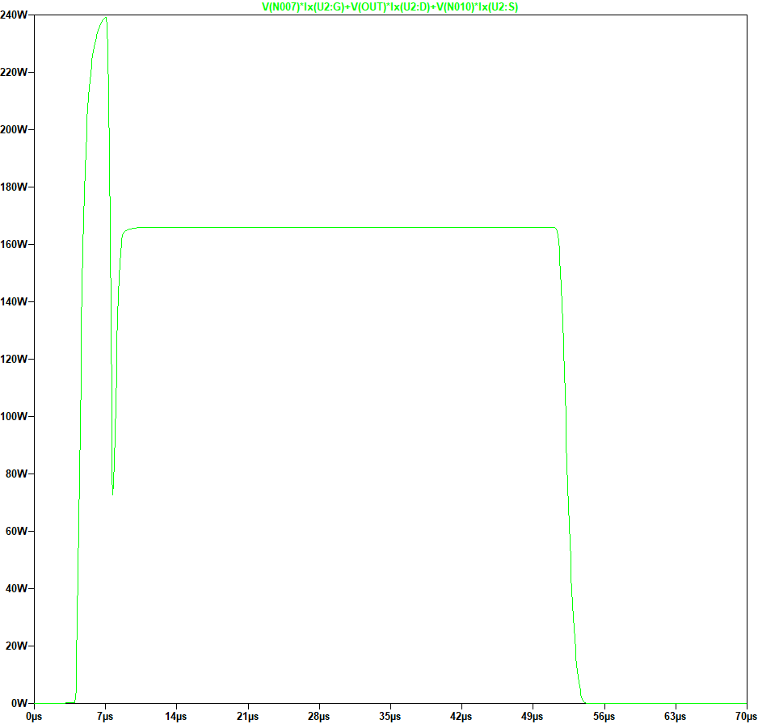
  - Uн=20, Uпит=35
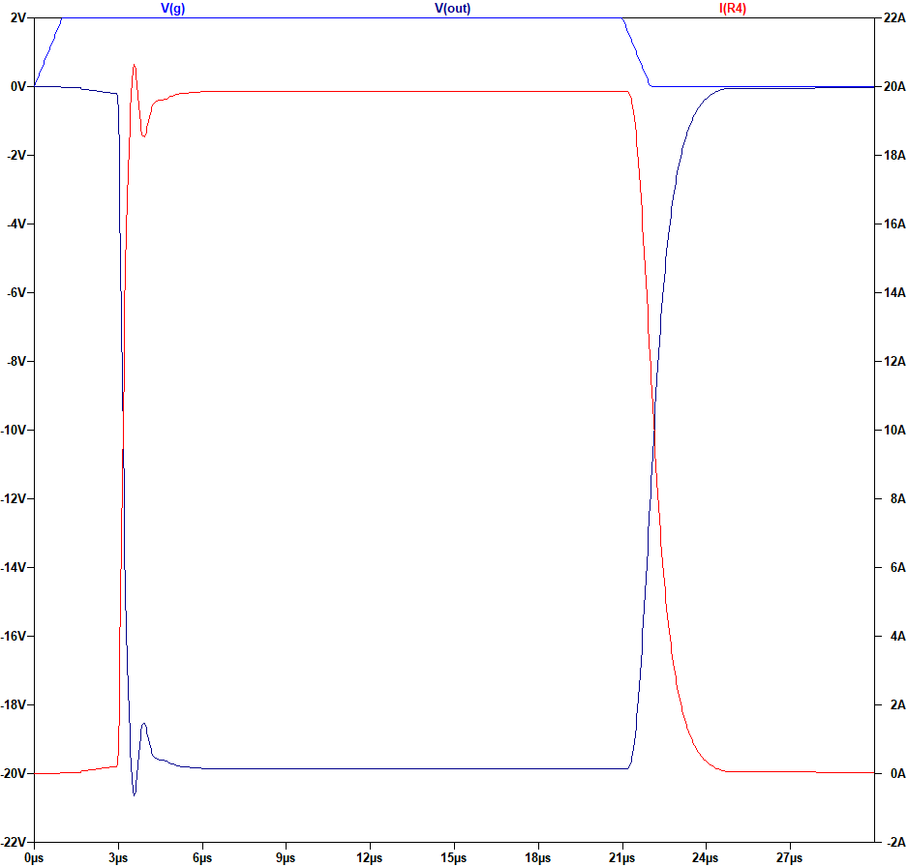
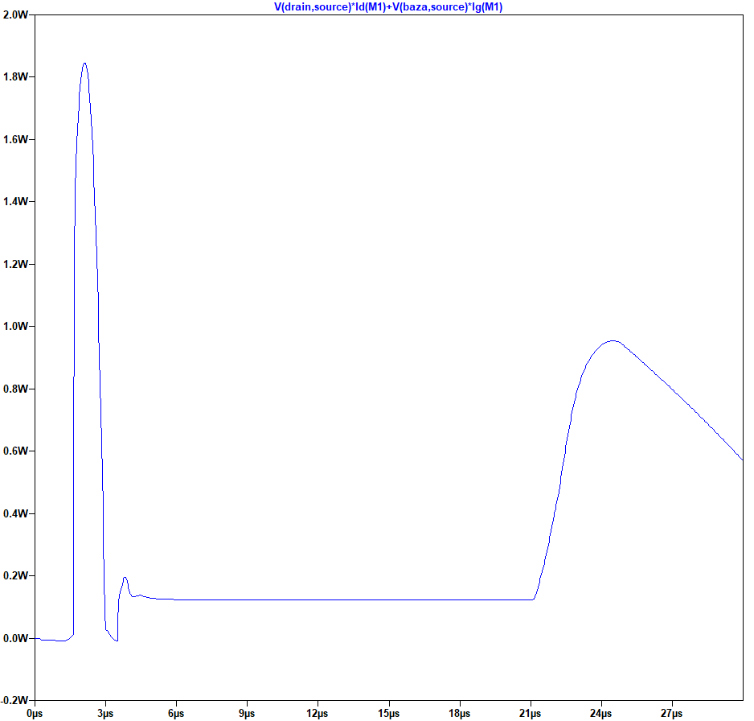
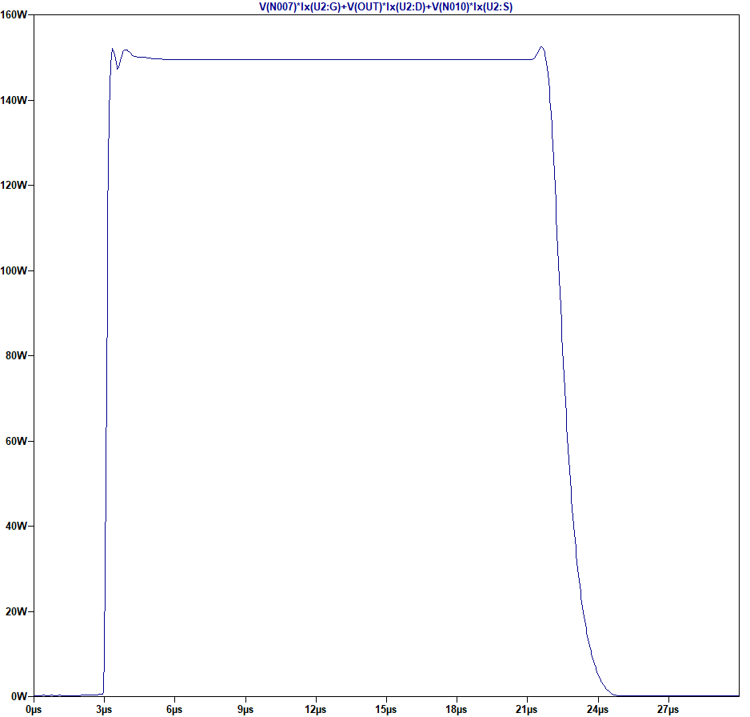
  - Uн=50, Uпит=65
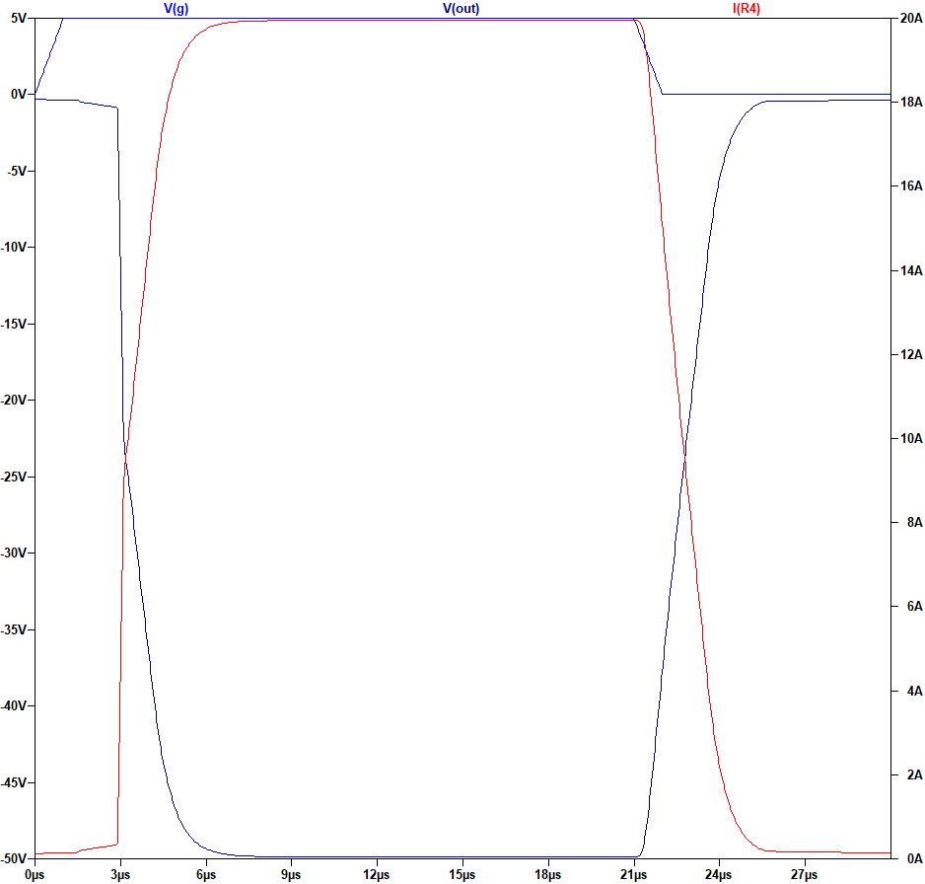


- Iн=50А
  - Uн=1В, Uпит=19
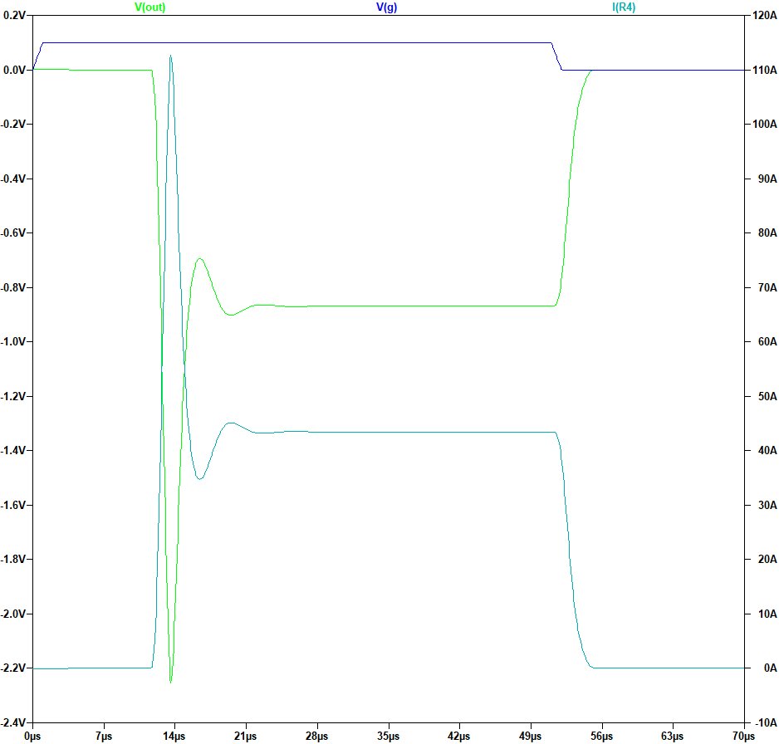
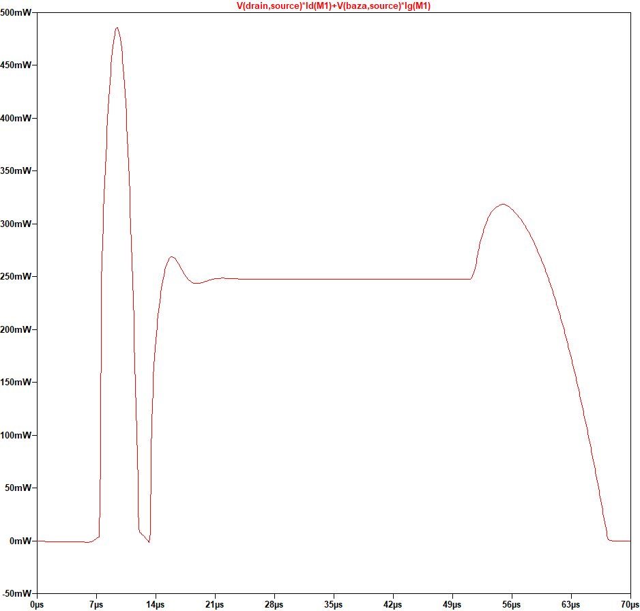
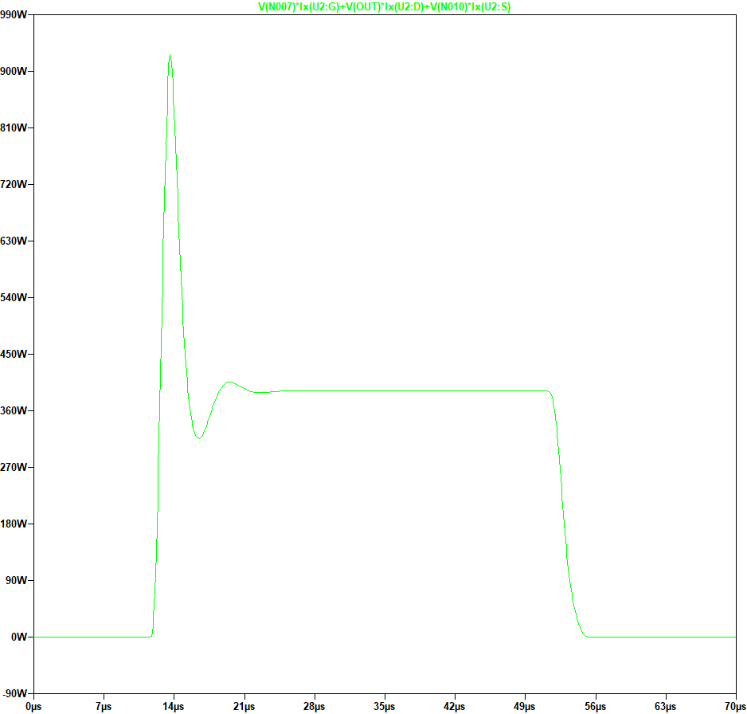
  - Uн=5, Uпит=21
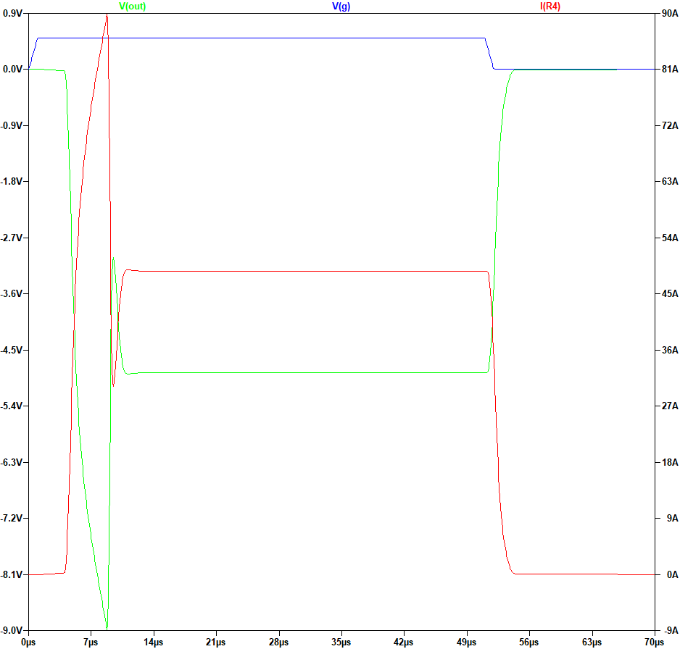
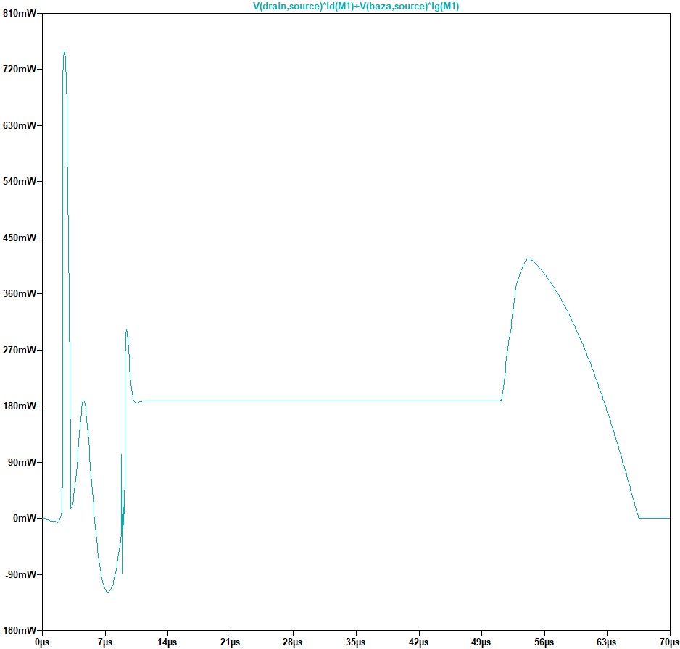
  - Uн=20, Uпит=35
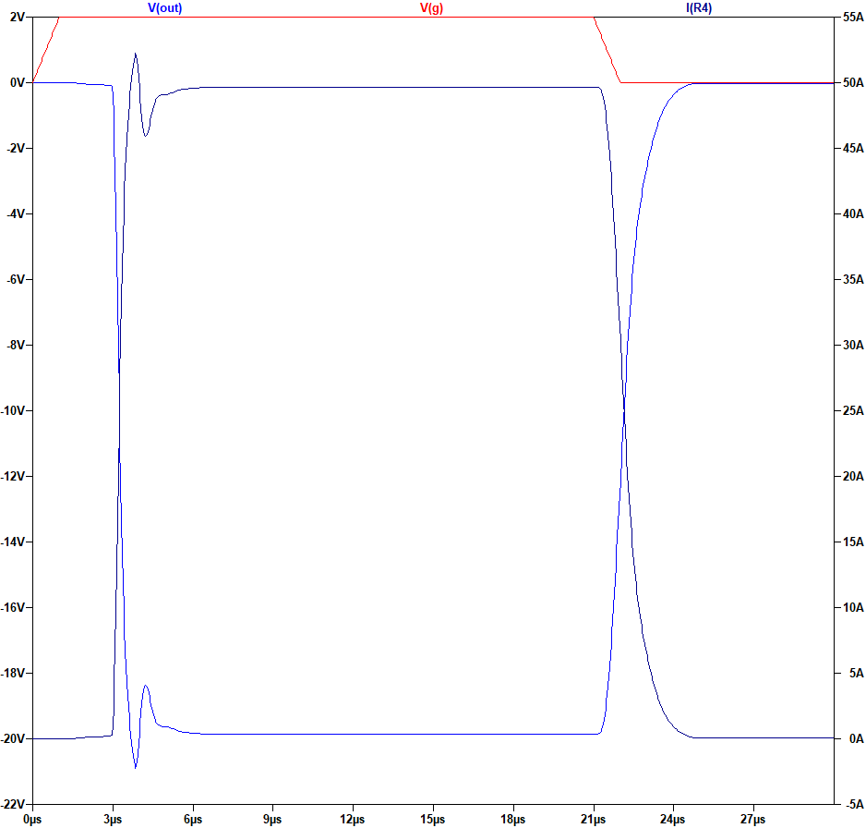
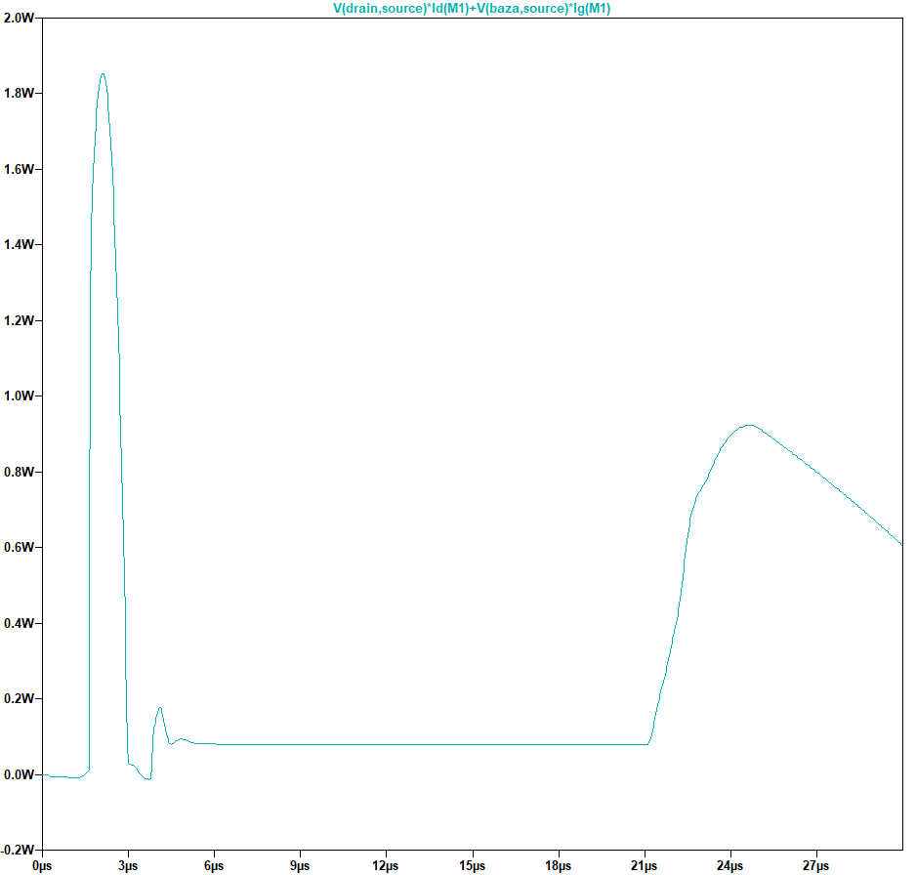
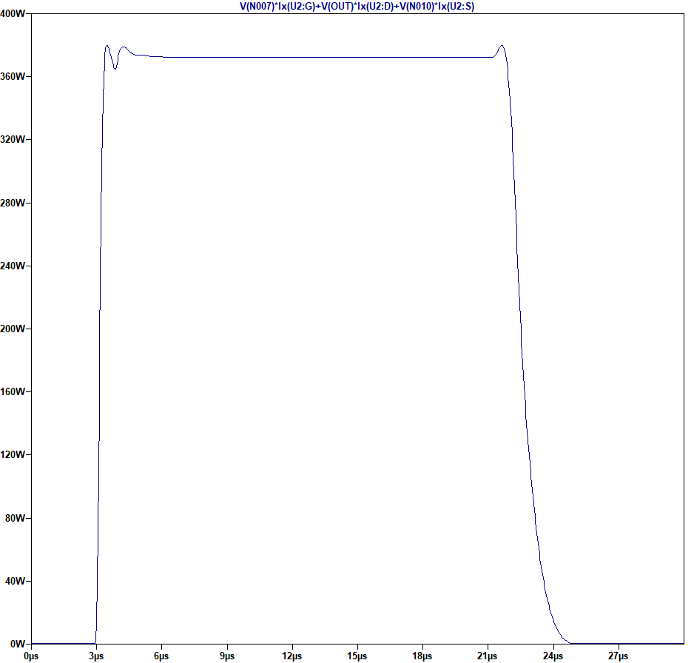
  - Uн=50, Uпит=65
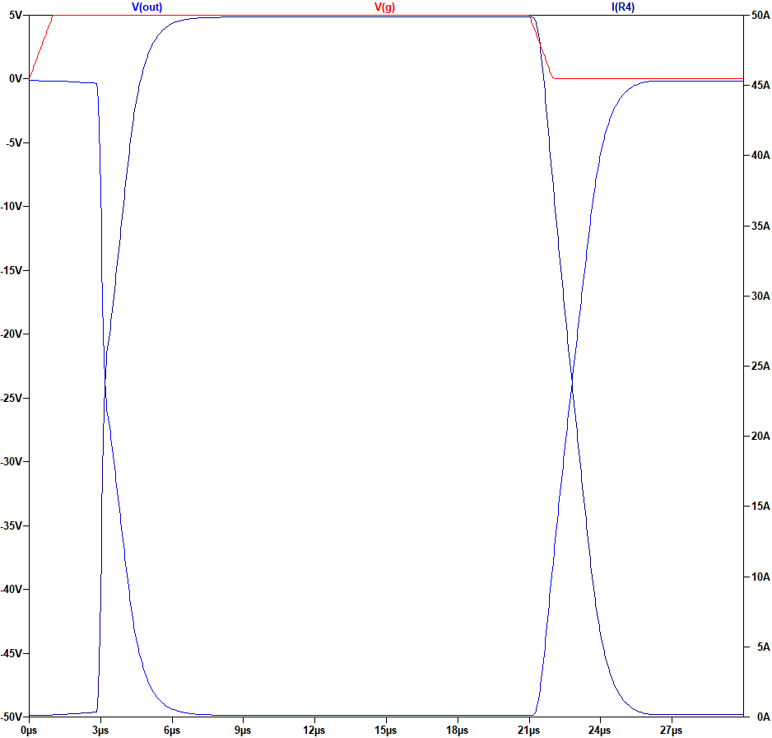
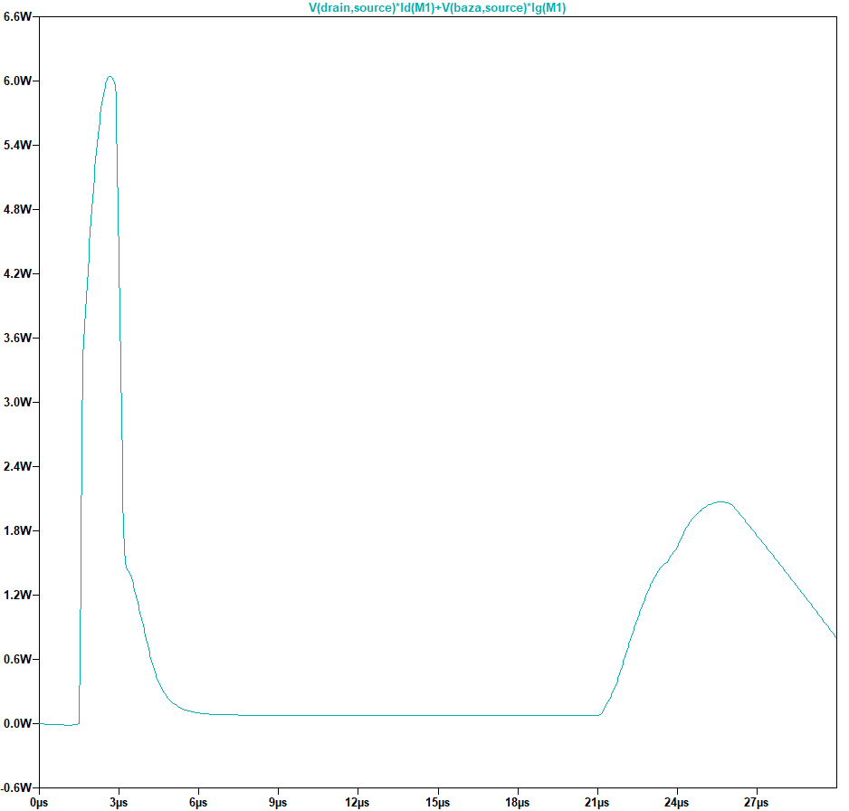
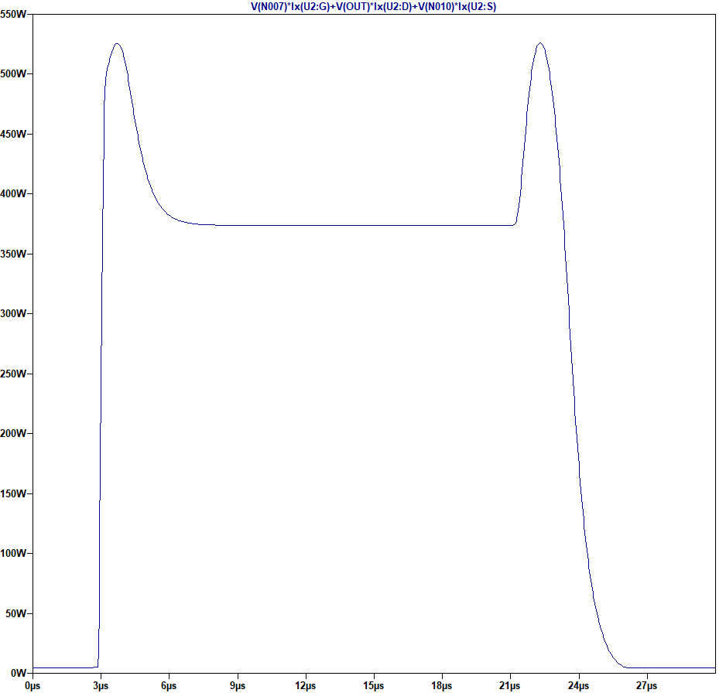
- Iн=100А
  - Uн=1В, Uпит=19
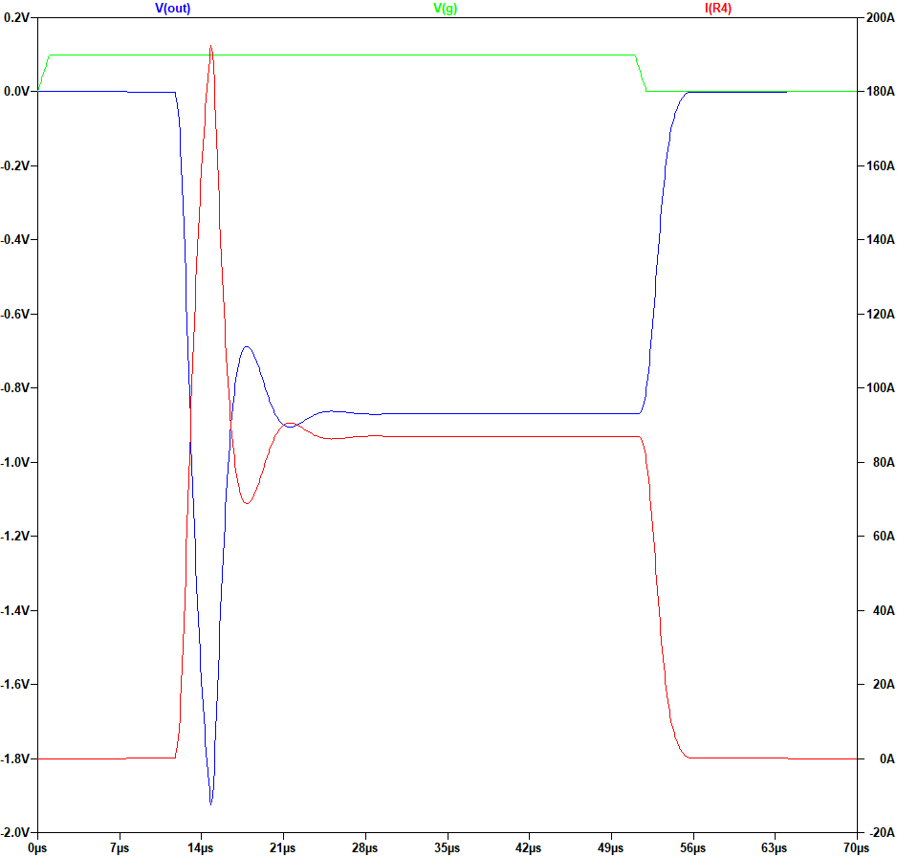
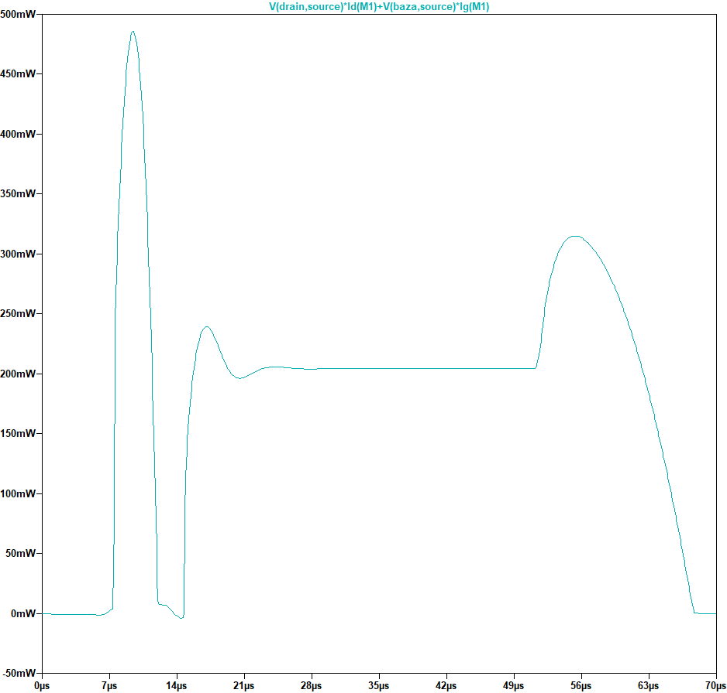
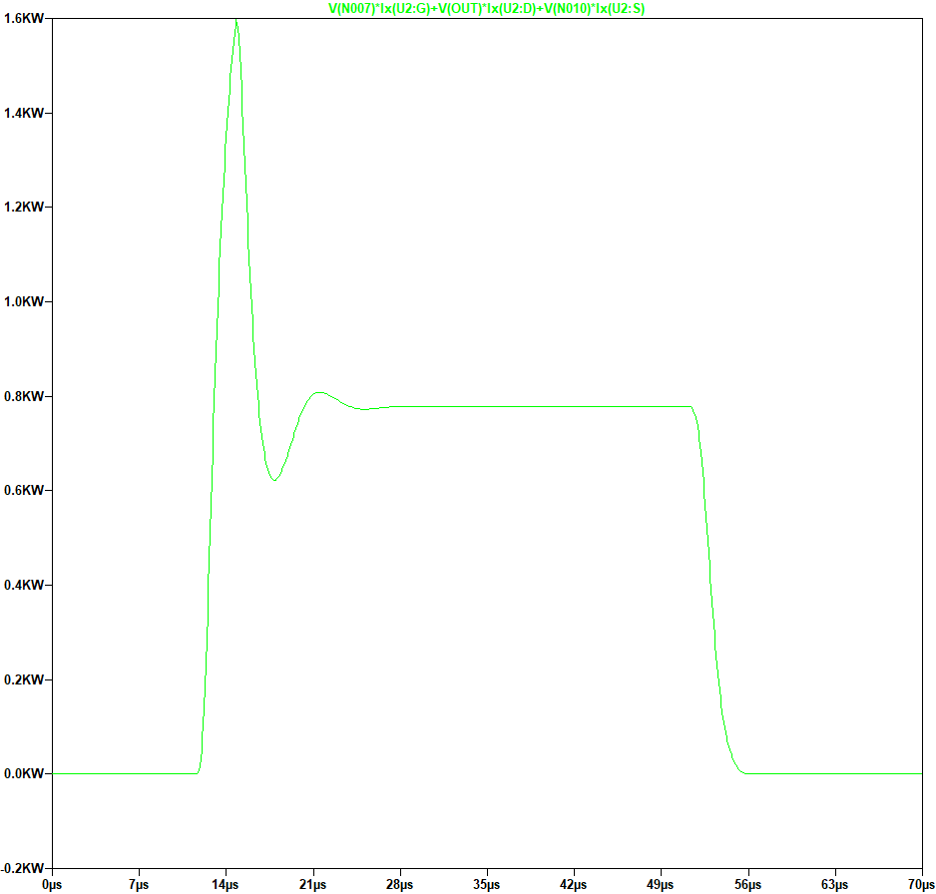
  - Uн=5, Uпит=20
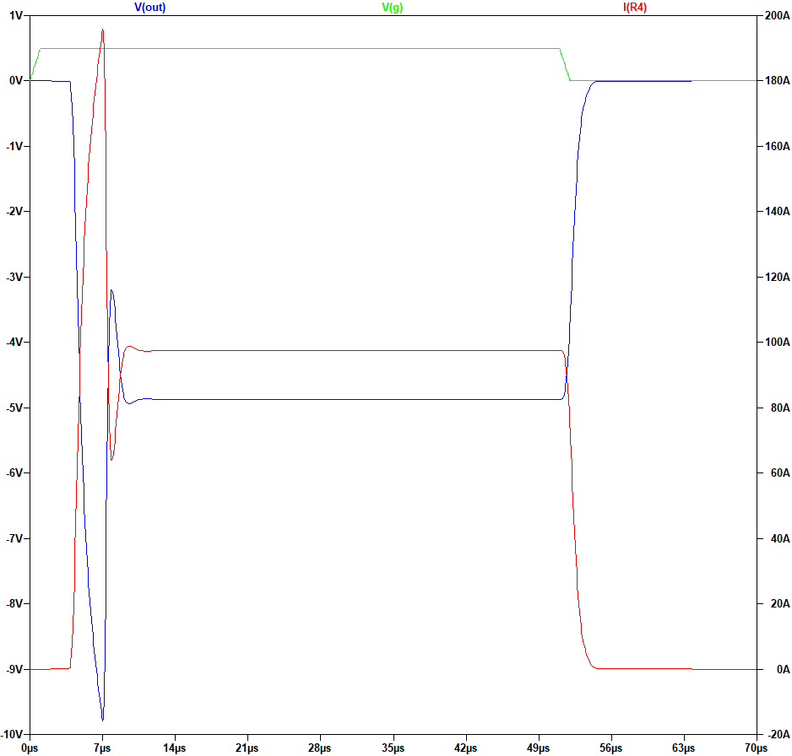
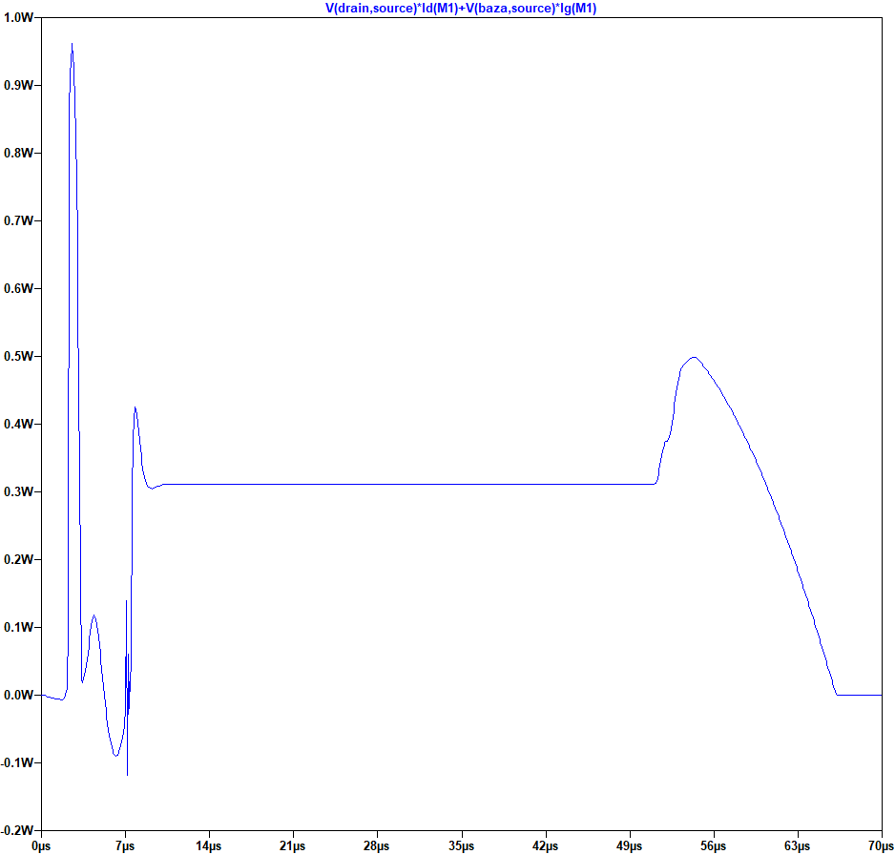
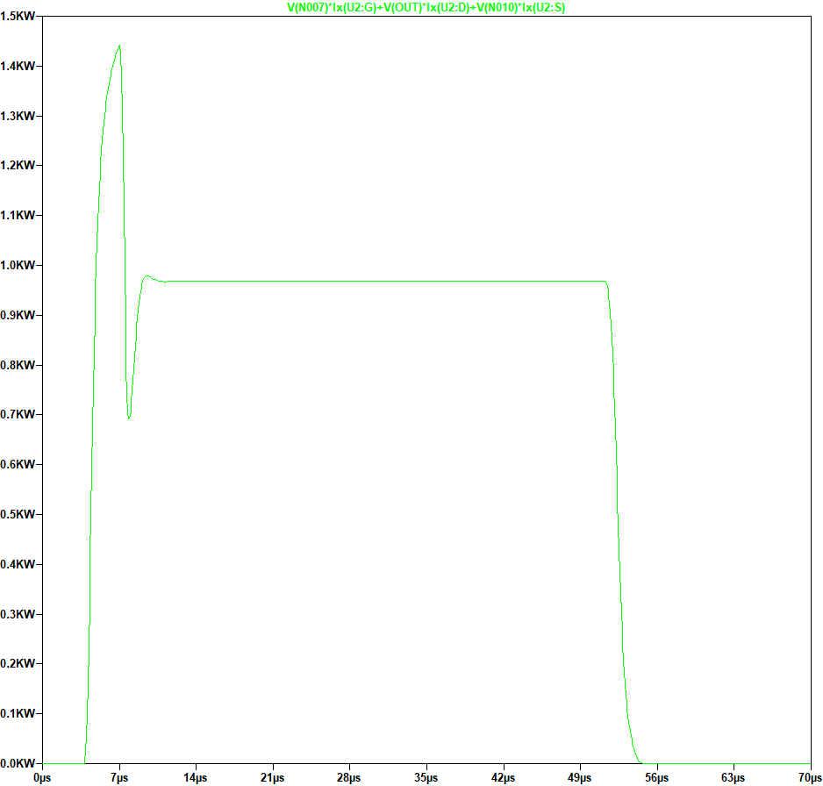
  - Uн=20, Uпит=35
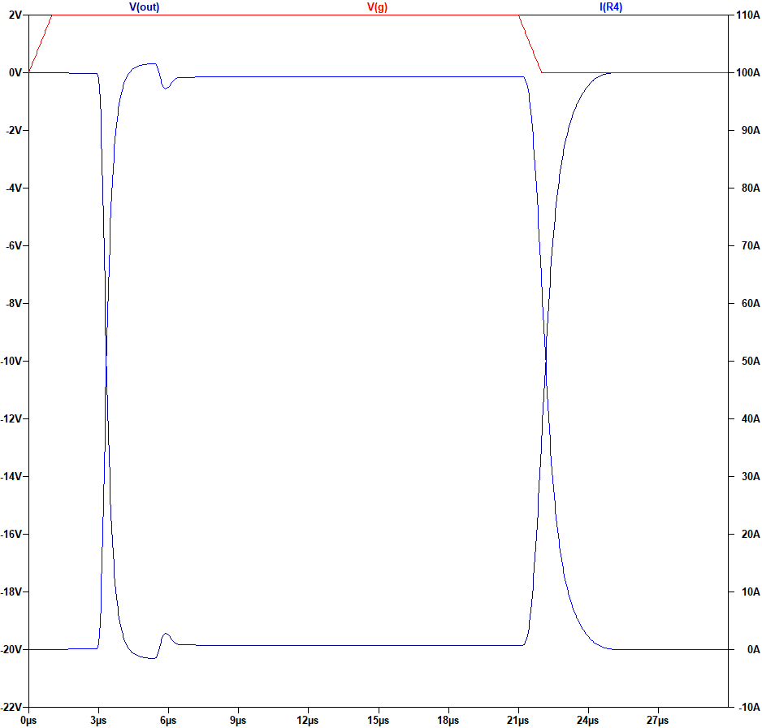
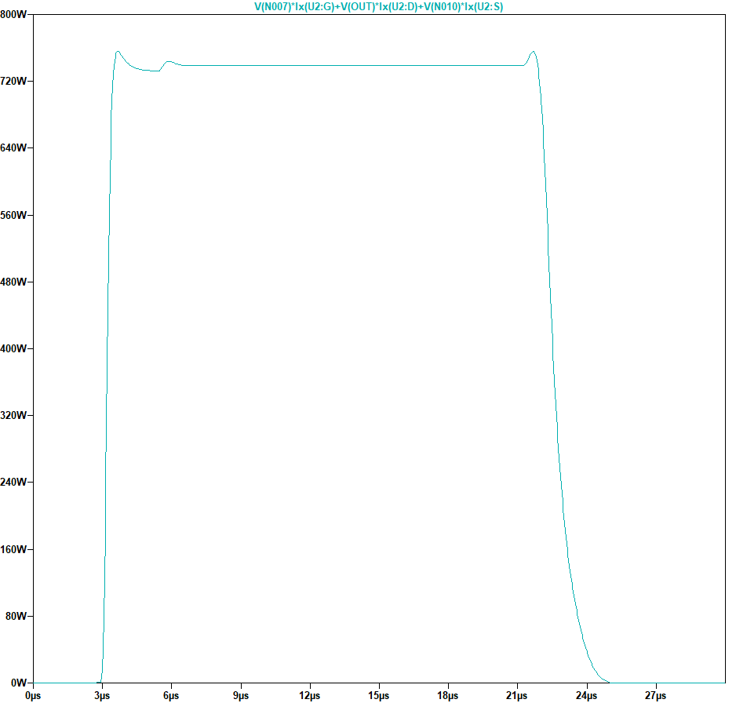
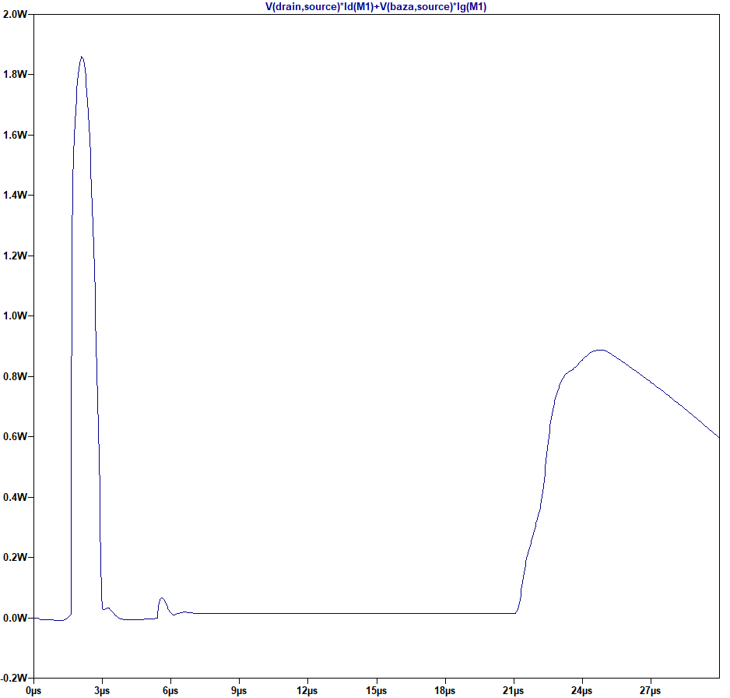
  - Uн=50, Uпит=65
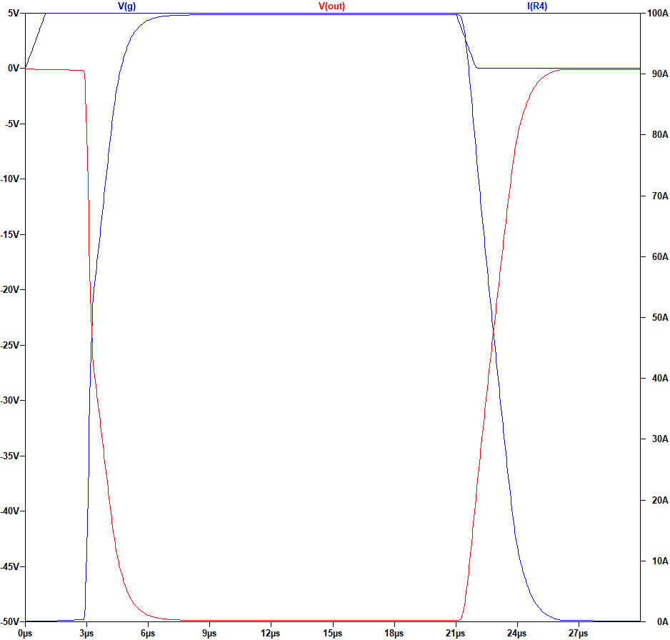
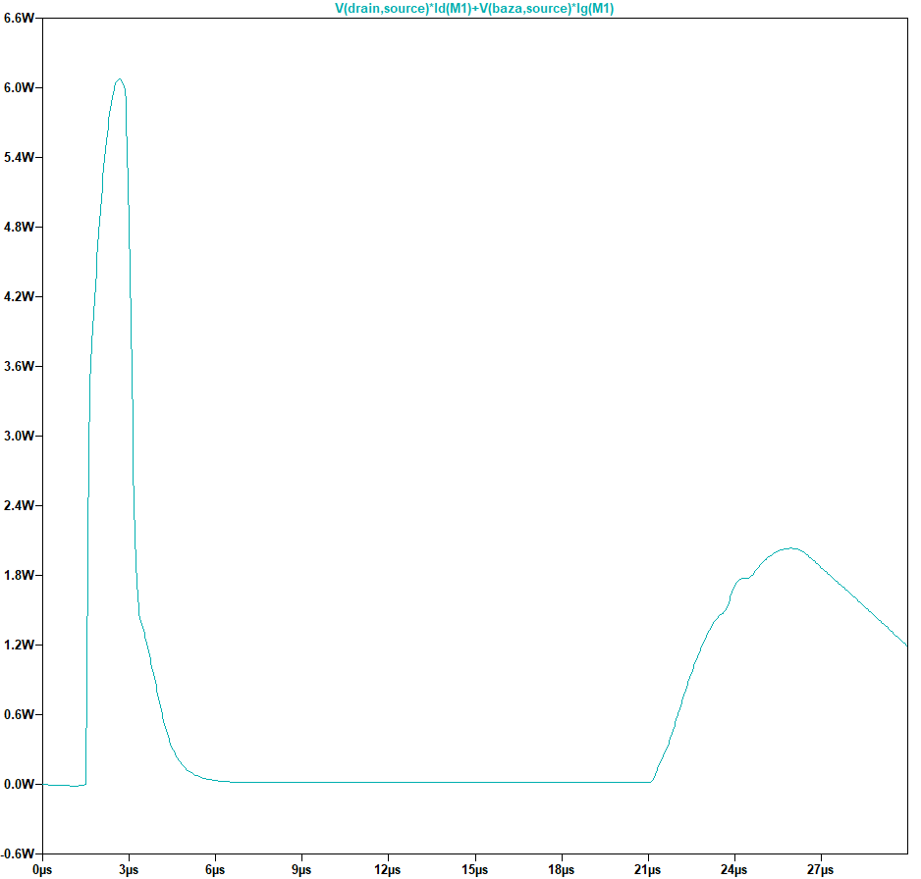
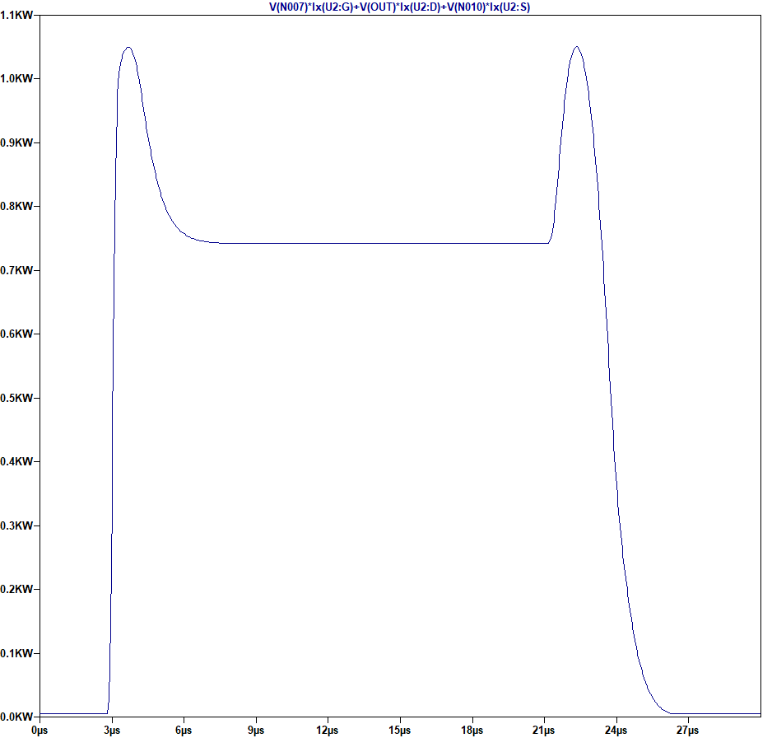
- Iн=200А
  - Uн=1В, Uпит=20
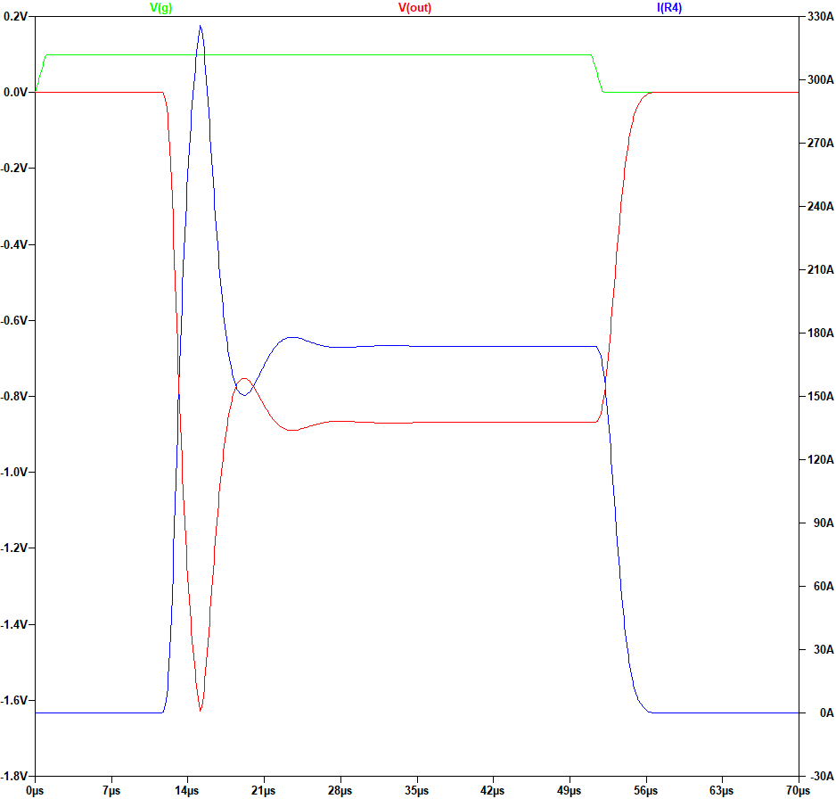
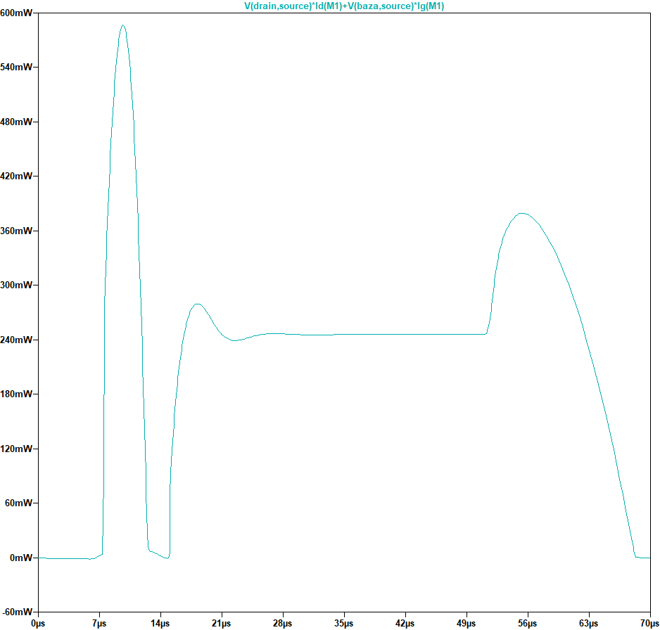
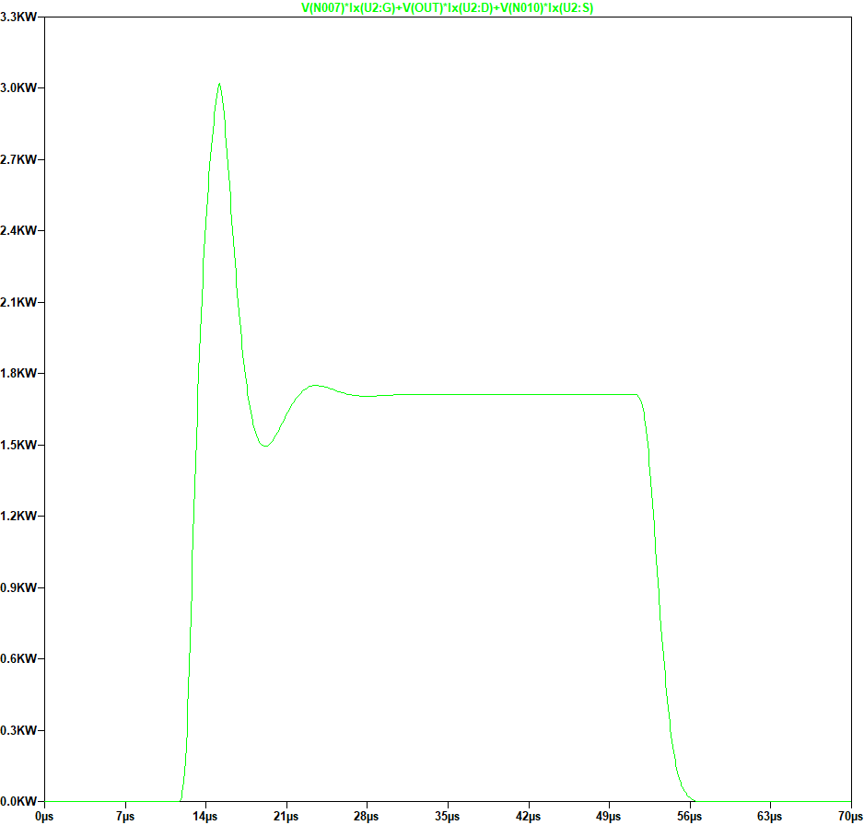
  - Uн=5, Uпит=25
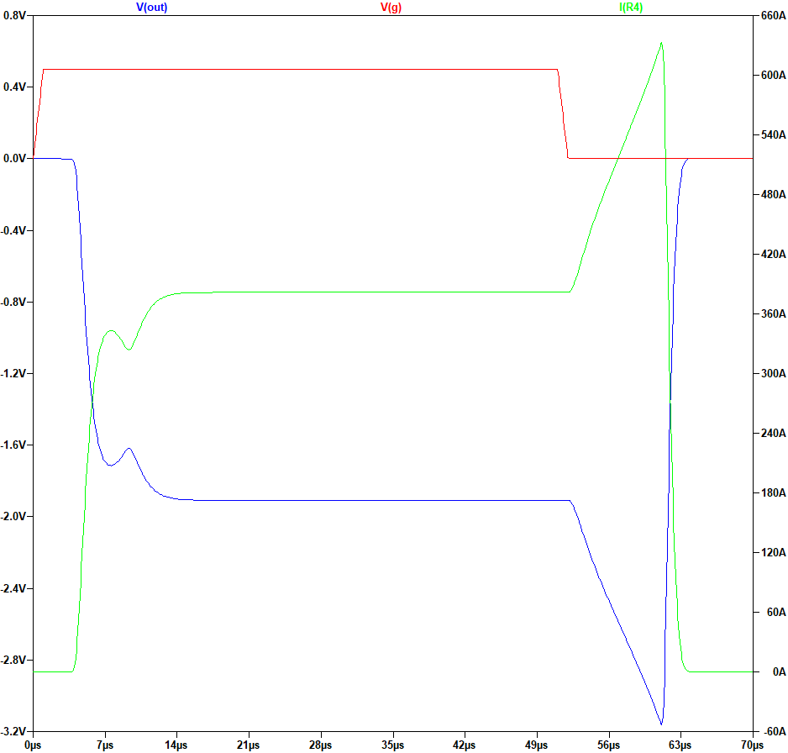
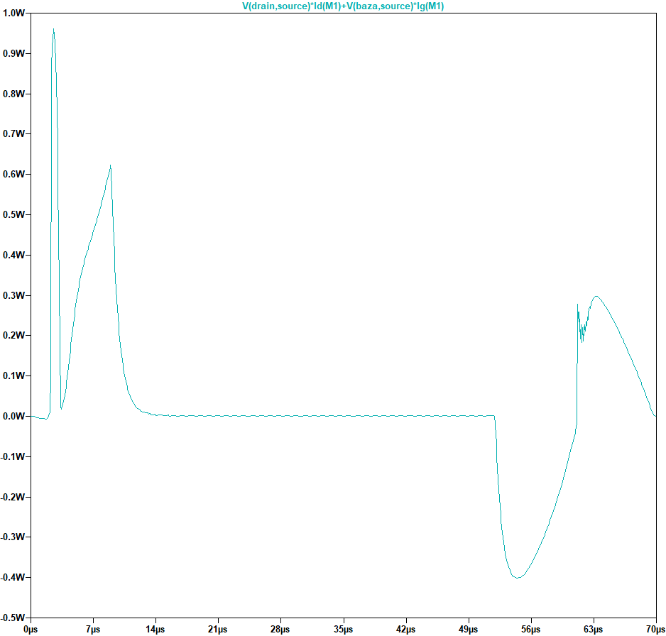
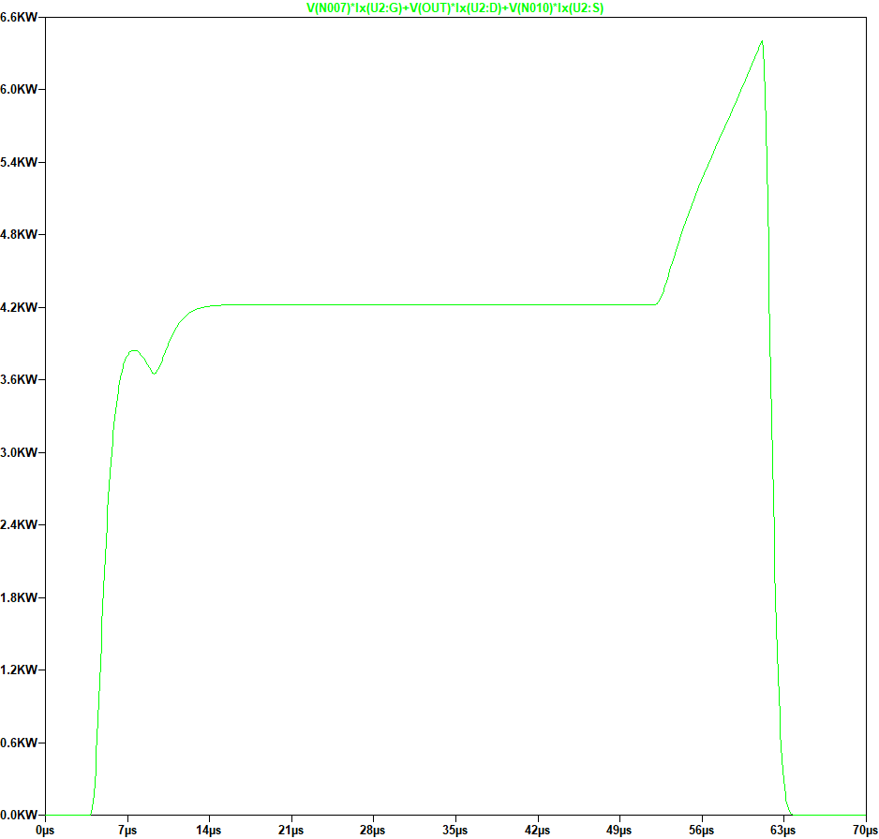
  - Uн=20, Uпит=40
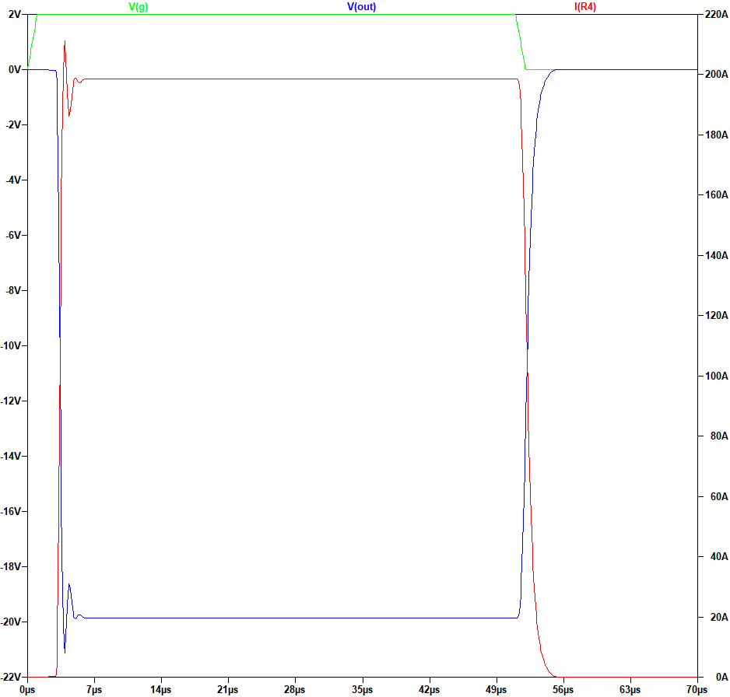
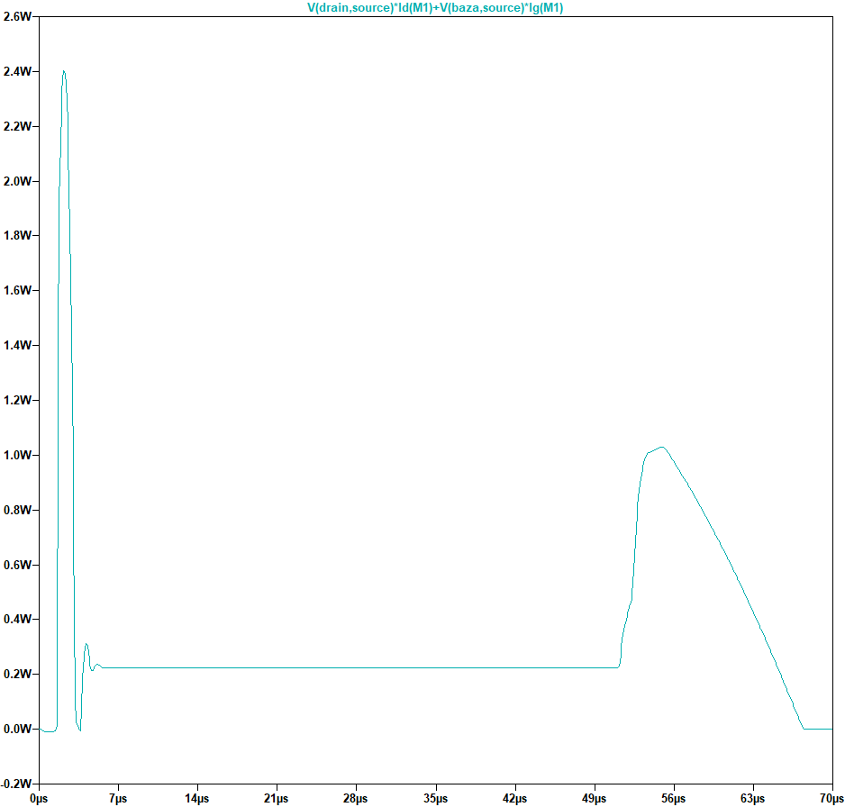
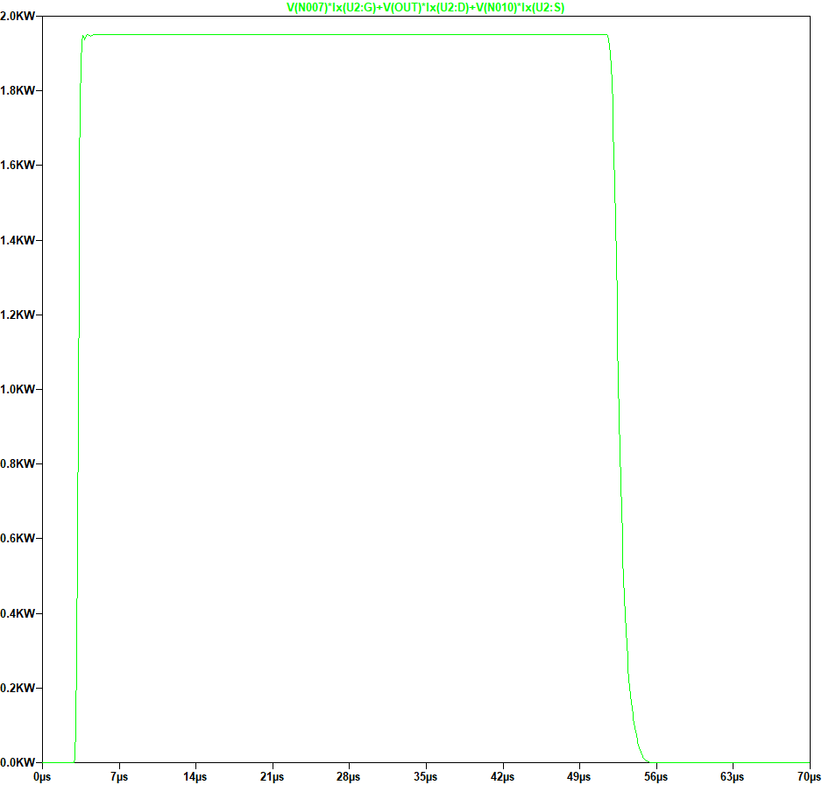
  - Uн=50, Uпит=70
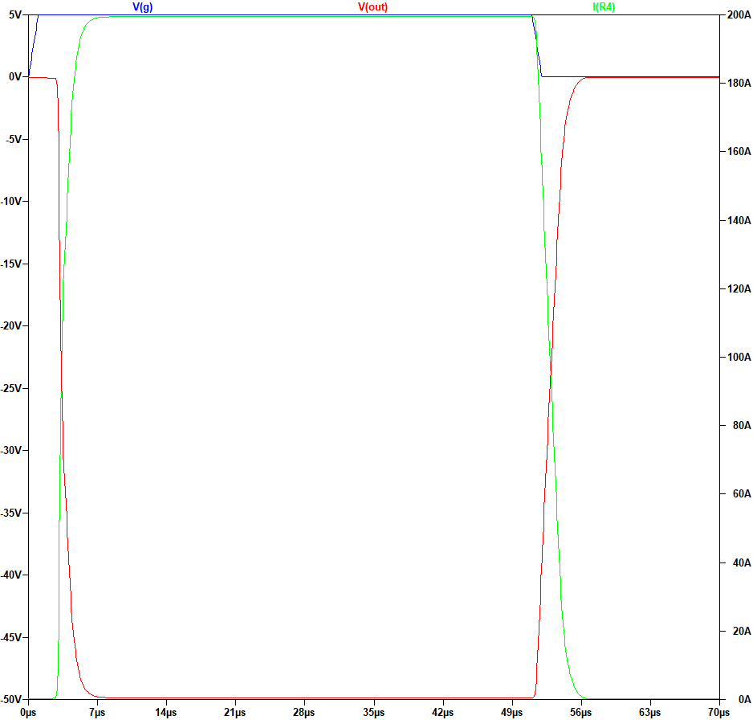
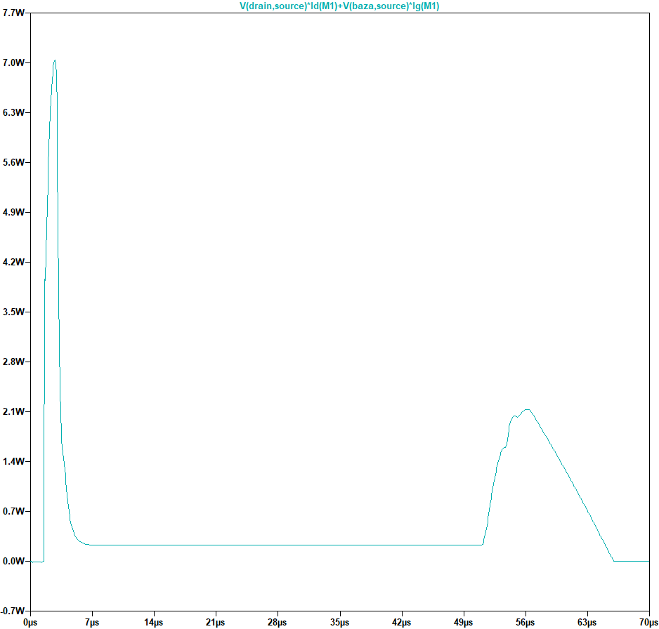
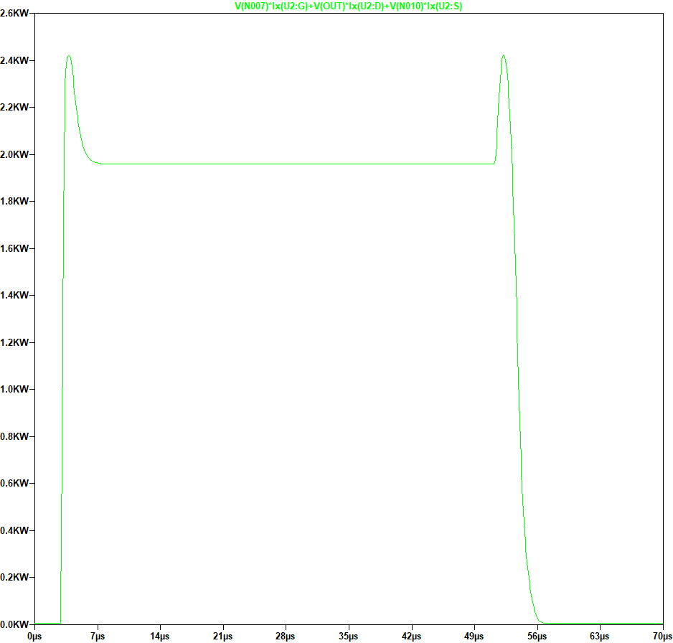
- Iн=400А
  - Uн=1В, Uпит=16
  - Uн=5, Uпит=28
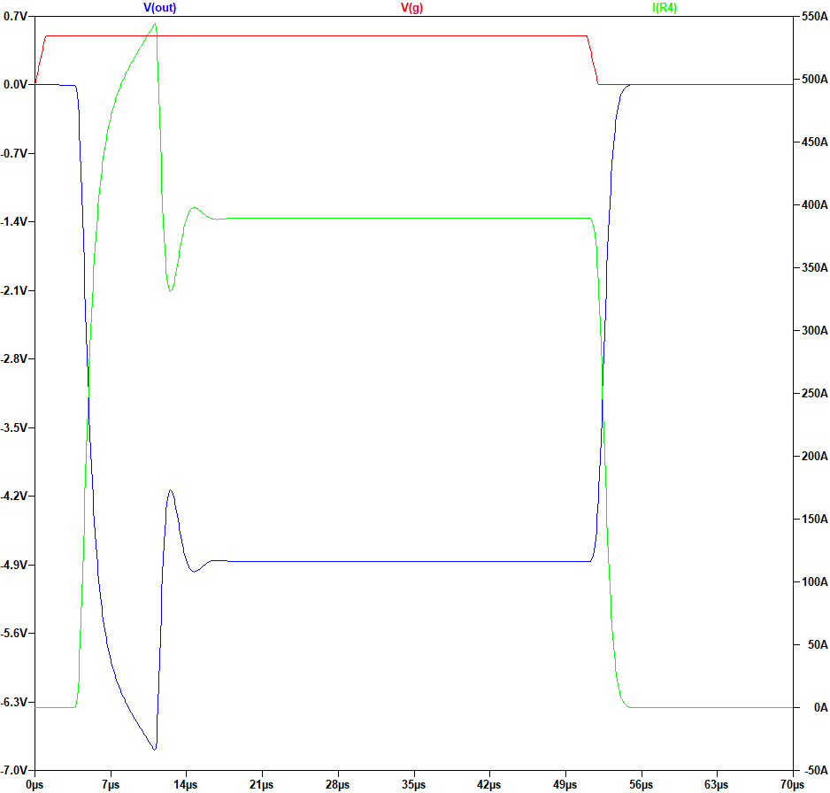
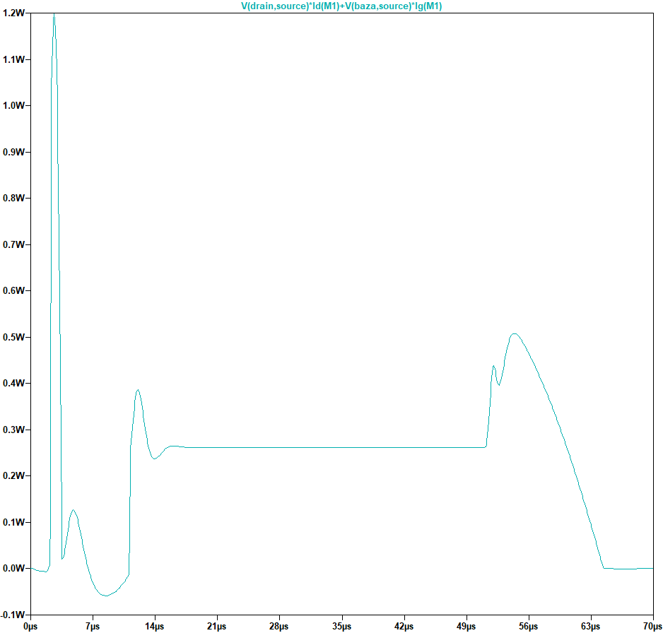
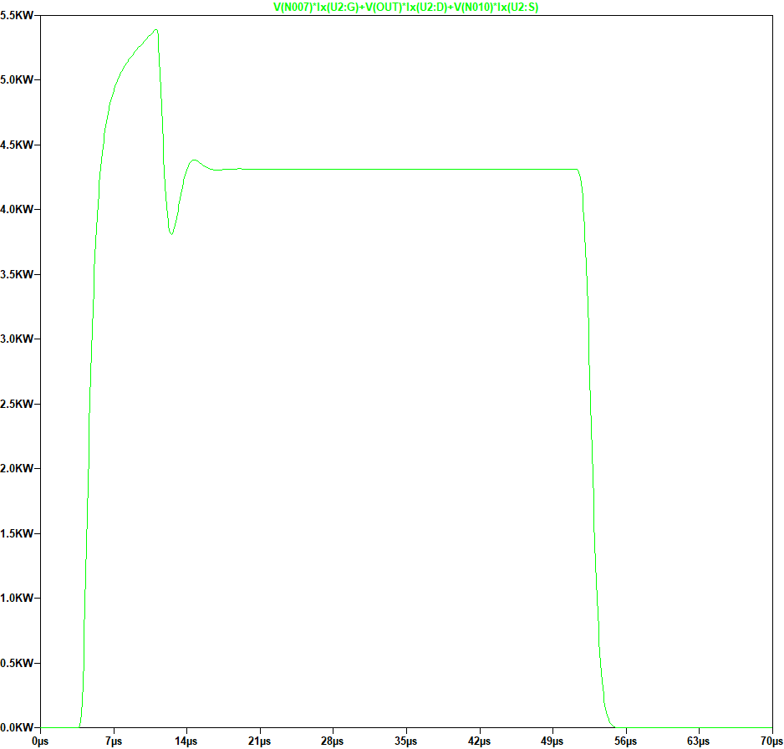
  - Uн=20, Uпит=41
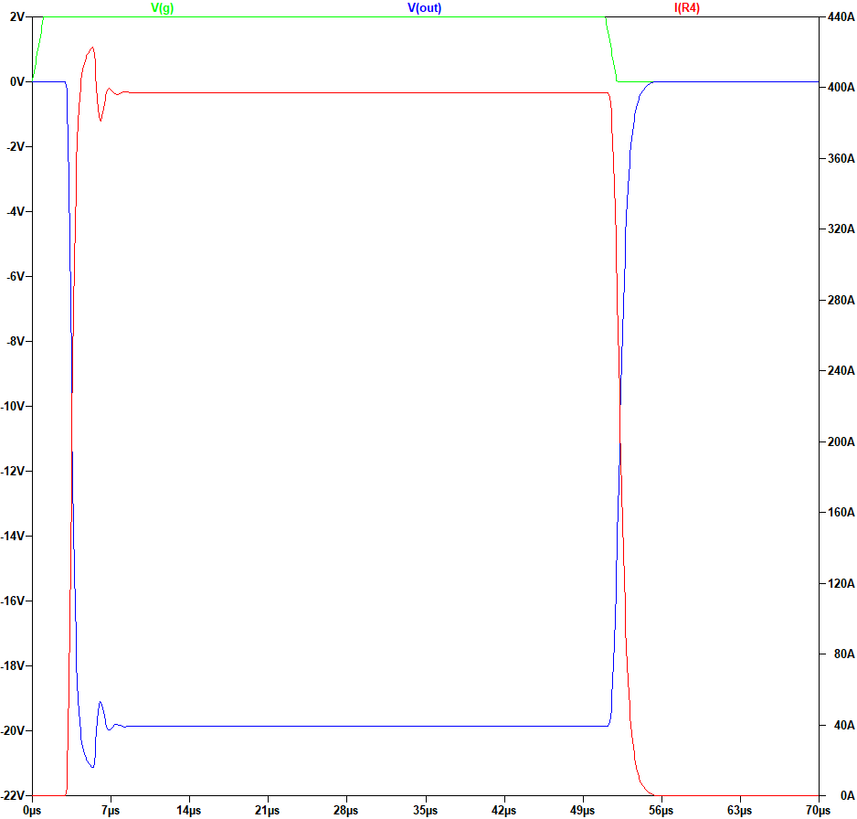
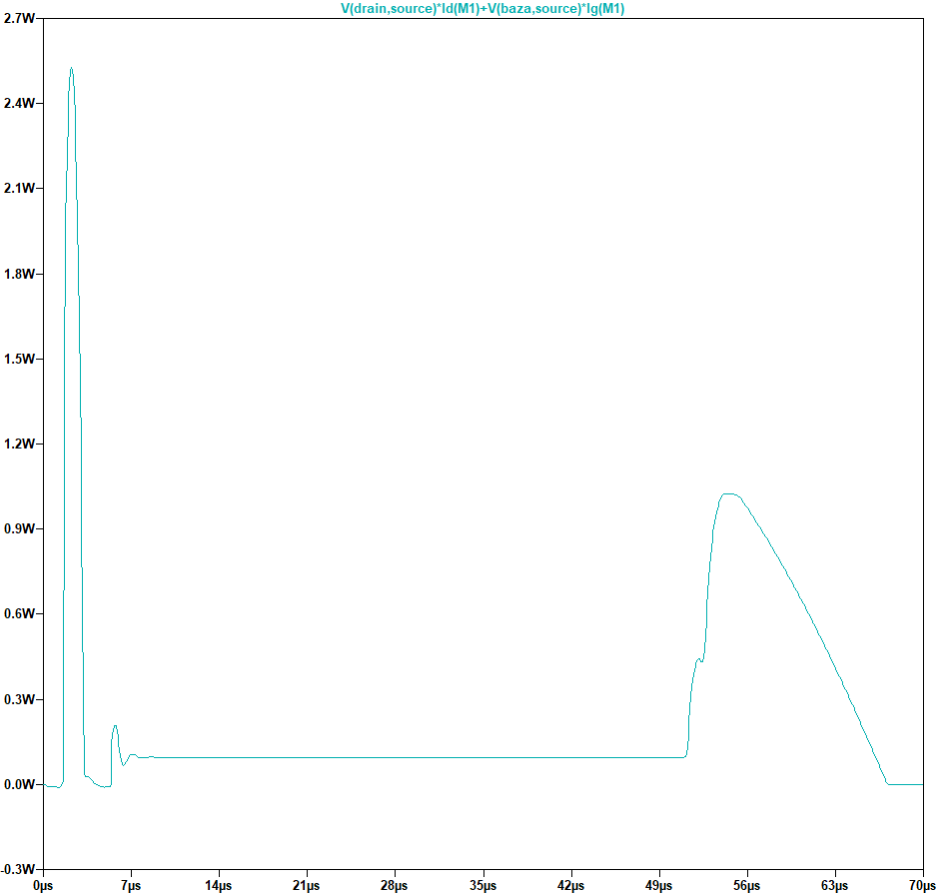
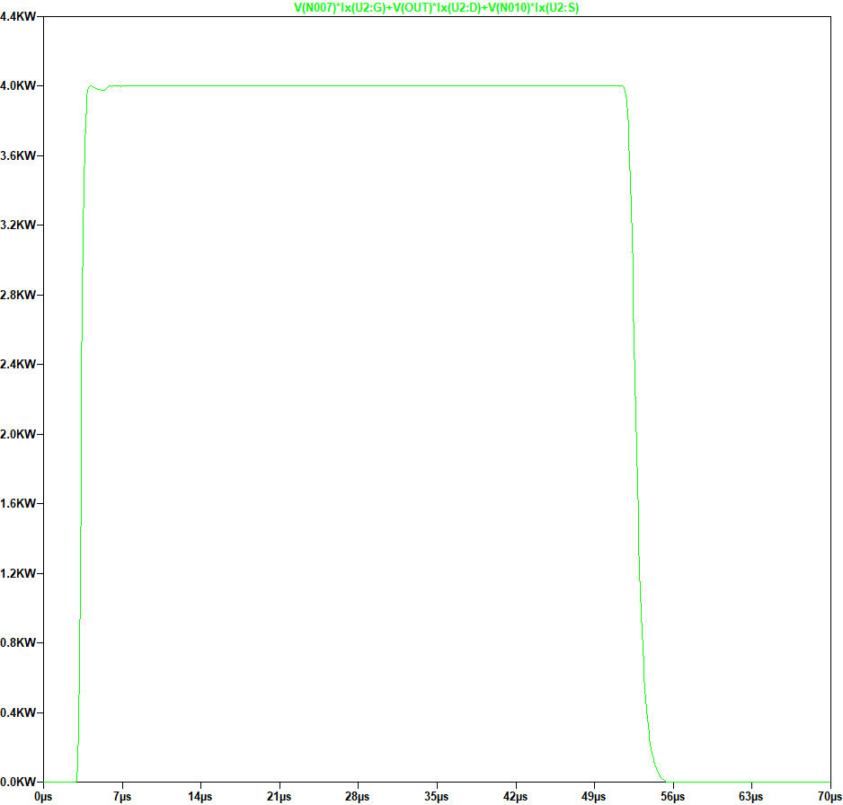
  - Uн=50, Uпит=71
